АВТОНОМНОЕ УЧРЕЖДЕНИЕ

ПРОФЕССИОНАЛЬНОГО ОБРАЗОВАНИЯ

ХАНТЫ-МАНСИЙСКОГО АВТОНОМНОГО ОКРУГА-ЮГРА

«ХАНТЫ-МАНСИЙСКИЙ ТЕХНОЛОГО-  
ПЕДАГОГИЧЕСКИЙ КОЛЛЕДЖ»

**КУРС ЛЕКЦИЙ**

**по профессиональному модулю**

**ПМ.03 Текущий ремонт различных типов автомобилей**

**междисциплинарный курс**

**МДК.03.01 Слесарное дело и технические измерения**

по программе подготовки квалифицированных рабочих и служащих

по профессии CПО

**23.01.17 Мастер по ремонту и обслуживанию автомобилей**



**Раздел 1 СЛЕСАРНОЕ ДЕЛО**

**Тема 1.1 Организация слесарных работ. Технологический процесс слесарных работ**

**СОДЕРЖАНИЕ**

***ВОПРОСЫ ПО ТЕМЕ:***

1. Роль и место слесарных работ в промышленном производстве 3

2. Основы технологии слесарных работ 5

3. Рабочее место слесаря 8

4. Организация рабочего места слесаря 18

5. Правила содержания рабочего места 22

6. Общие сведения о безопасности труда при выполнении слесарных работ 23

7. Организация рабочего места слесаря по ремонту автомобиля 42

8. Рабочий и контрольно-измерительный инструменты 45

Вопросы для самоконтроля 65

## **Роль и место слесарных работ в промышленном производстве**

Слесарное ремесло, связанное с обработкой различных материалов, – наиболее древнее из ремесел. Еще до «бронзового» и «железного» веков древние умельцы каменными рубилами изготовляли посуду и оружие, украшения и орудия для обработки земли. Они стали предшественниками современных слесарей.

Профессия слесарь возникла, как только люди предприняли первые попытки изготовить различной сложности механизмы. В ходе работ невозможно было обойтись без умельцев, которые мастерски собирали конструкцию воедино, устраняли различные дефекты и неполадки, специализировались на обслуживании устройств.

Согласно официальным данным, первоначально информация о слесарном деле зафиксирована в 1463 году в венском архиве, а в 1545 году на территории Германии появился слесарный цех, в котором работников называли «шлоссерами» (**рис. 1.1**).

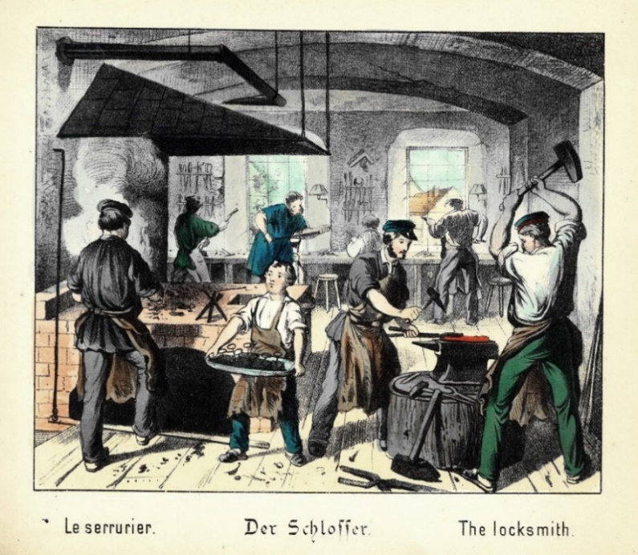

***Рис. 1.1. Слесарная мастерская, 1880 г.***

**Слесарь** – (профессия) (нем. **Schlosser** – замочник) – специалист по ручной (без использования станков) обработке металлов, древесины и прочих материалов, включая операции по сборке и разборке на производстве или в быту.

Профессия слесаря, возникнув в Германии в XVI веке, до сих пор не утратила актуальности, несмотря на замену на современном этапе ручной обработки материала на машинную. Конечно, занимаются современные слесари совсем не тем, что было несколько веков назад, но тем не менее суть профессии остается такой же.

Люди данной профессии трудятся в ходе изготовления различных видов техники и являются востребованными в области производства. Вместе с тем, каждый слесарь специализируется исключительно в определенной сфере.

В настоящее время профессий и специализаций слесарей насчитывается несколько сотен. Например, только в российском Едином тарифно-квалификационном справочнике работ и профессий рабочих ([ЕТКС](https://ru.wikipedia.org/wiki/%D0%95%D0%A2%D0%9A%D0%A1)) описано более 70 профессий слесарей.

Профессия «слесарь» на современных предприятиях является одной из самых распространённых. Представители данной профессии задействованы практически во всех сферах народного хозяйства. Так, слесаря можно встретить на промышленном предприятии, в структуре ЖКХ, мастерской по ремонту автомобилей. Слесари по ремонту автомобилей (автослесари), электрослесари, слесари-ремонтники, слесари-сборщики, слесари механосборочных работ, слесари-монтажники, слесари-инструмен-тальщики, слесари-сантехники и другие обеспечивают весь цикл работы предприятия и цикл производства продукции.

Перечень обязанностей для слесарей весьма обширен, но можно выделить ключевые:

* изготовление деталей;
* монтаж и демонтаж;
* ремонтные работы оборудования различного назначения;
* проведение осмотров на предмет выявления дефектов и определения уровня работоспособности;
* обеспечение исправности используемого инструментария.

**Слесарь** – это работник, выполняющий обработку металлов в холодном состоянии, сборку, монтаж, демонтаж и ремонт всевозможного рода оборудования, машин, механизмов и устройств при помощи ручного слесарного инструмента, простейших вспомогательных средств и оборудования (электрический и пневматический инструмент, простейшие станки для резки, сверления, сварки, гибки, запрессовки и т. д.).

Уровни квалификации представителей данной профессии разнятся в зависимости от направленности. Первый разряд предполагает самый простой функционал и результаты деятельности контролируются более опытными коллегами (слесарями более высокой квалификации), а слесарь 6 разряда работает с самыми сложными инструментами и техникой.

Основной базой для работы всех представителей слесарной профессии является владение необходимыми знаниями, общеслесарными умениями и профессиональными навыками выполнения основных слесарных и сборочных операций, которые представляют собой фундамент слесарного мастерства.

**Слесарное дело***–* это ремесло, состоящее в умении обрабатывать металл в холодном состоянии при помощи ручных слесарных инструментов(молотка, зубила, напильника, ножовки и др.).

**Слесарные работы** – это работы, выполняемые ручным и механизированным слесарным инструментом и, частично, на металлорежущих станках, позволяющих ускорить процесс получения готовых изделий.

Учитывая высокую трудоёмкость слесарных операций и возможность, в ряде случаев, заменить эти операции обработкой на металлорежущих станках, слесарь должен обладать навыками выполнения несложных работ на токарных, сверлильных, фрезерных, плоскошлифовальных, поперечно-строгальных станках, что позволяет заменить ручную обработку механизированной и повысить качество выполняемых работ.

**Целью слесарных работ** является:

1. ручное изготовление различных деталей (придание обрабатываемой детали заданных чертежом геометрической формы, размеров и шероховатости (чистоты) поверхности);
2. выполнение ремонтных и монтажных работ.

К первой группе относятся операции: разметка, рубка, правка, гибка, резка, опиливание, обработка отверстий, нарезание резьбы, шабрение, притирка и доводка.

Ко второй группе относятся операции, связанные с разборкой, ремонтом и сборкой неподвижных (заклёпочных, паянных, клеевых) и подвижных (резьбовых, шпоночных, шлицевых) соединений.

Качество слесарных работ зависит от умения и навыков слесаря, применяемого инструмента и других факторов.

## **Основы технологии слесарных работ**

Процесс обработки или сборки (применительно к слесарным работам) состоит из отдельных операций, строго определенных разработанным технологическим процессом и выполняемых в заданной последовательности.

**Технологический процесс***–* это часть производственного процесса, непосредственно связанная с изменением формы, размеров или физических свойств материалов или полуфабрикатов до получения изделия требуемой конфигурации и качества. Технологический процесс состоит из операций.

**Операция** *–* это законченная часть технологического процесса, выполняемая слеса-рем на одном рабочем месте с использованием или без использования механизированного или ручного инструмента, механизмов, приспособлений при обработке одной детали.

**Отдельные операции** отличаются характером и объемом выполняемых работ, используемым инструментом, приспособлением и оборудованием.

**Примеры операций:** выполнение канавки для смазки на подшипнике скольжения; нарезание винтовой поверхности на стержне; нарезание резьбы в отверстии и др.

При выполнении слесарных работ операции подразделяются на следующие **виды**:

1. **подготовительные** (связанные с подготовкой к работе);
2. **основные технологические** (связанные с обработкой, сборкой или ремонтом);
3. **вспомогательные** (демонтажные и монтажные).

К **подготовительным операциям**относятся: ознакомление с технической и технологической документацией (чертежом), подбор соответствующего материала, подготовка рабочего места и инструментов, необходимых для выполнения операции.

**Основными слесарными работами** называются операции по приданию деталям заданной чертежом формы, размеров и состояния поверхности. Основными операциямиявляются: резка заготовки, опиливание, сверление, зенкерование, развертывание, нарезание резьбы, шабрение, притирка и доводка.

К **вспомогательным операциям**относятся: измерение, разметка, закрепление обрабатываемой детали в приспособлении или слесарных тисках, правка, гибка материала, клепка, пайка, склеивание, лужение.

К **операциям при демонтаже**относятся все операции, связанные с разборкой (с помощью ручного или механизированного инструмента) машины на комплекты, сборочные единицы и детали.

**Сборочные (монтажные) слесарные работы** выполняются при сборке узлов изделий, при сборке машин и приборов из отдельных узлов. В монтажные операциивходят **сборочные работы**: сборка деталей, сборочных единиц, комплектов, агрегатов и сборка из них машин или механизмов, а также контроль соответствия основных монтажных размеров технической документации и требованиям технического контроля, (в отдельных случаях – изготовление и подгонка деталей), регулировка собранных сборочных единиц, комплектов и агрегатов, а также всей машины в целом.

**Ремонтные слесарные работы** производят для поддержания оборудования, техники в рабочем состоянии; они состоят из исправлений (ремонта, восстановления) или замены вышедших из строя деталей и узлов машин и оборудования.

**Технологические операции** **слесарной обработки** деталей производят в несколько **этапов:**

1. **Подготовительные операции слесарной обработки**:
   1. разметка;
   2. правка и гибка металла;
   3. рубка металла;
   4. резка металла.
2. **Размерная слесарная обработка**:
   1. опиливание;
   2. сверление и обработка отверстий;
   3. нарезание резьбы.
3. **Пригоночные операции слесарной обработки**:
   1. распиливание и припасовка;
   2. шабрение;
   3. притирка и доводка.
4. **Монтажные (сборочные) слесарные операции**:
   * клёпка;
   * склеивание;
   * пайка и лужение.

**На первом (подготовительном) этапе** выполняют **подготовительные операции** по разметке, изготовлению или исправлению заготовки (резка, рубка, правка и гибка), придавая ей необходимые формы, размеры, близкие к формам и размерам готовой детали.

**На втором (основном) этапе** выполняют **размерную слесарную обработку**. Готовую заготовку обрабатывают, придавая ей формы и размеры, предусмотренные технической документацией, например, чертежом, обеспечивая требуемую шерохова-тость обрабатываемой поверхности: выполняют опиливание, сверлят отверстия необхо-димых размеров, нарезают резьбу и т.д. На этом этапе обработки заготовку превращают в готовую деталь, к которой можно предъявлять дополнительные требования, например, высокая твердость, коррозийная стойкость, износоустойчивость, повышенная чистота поверхности (шероховатость) и др.

**На третьем этапе слесарной обработки** выполняют точную обработку деталей, используя **пригоночные операции**: шабрение, притирку, доводку, при которых с деталей снимают тонкие слои металла.

**На четвертом (заключительном) этапе** проверяют правильность и качество операций, выполненных на предыдущих этапах, собирают готовые детали в узлы, соединения, проверяют правильность взаимодействия в них, производят требуемую наладку и регулировку. **Слесарно-сборочные работы** выполняют при сборке узлов из отдельных деталей и при сборке автомобиля из отдельных узлов.

Данные этапы технологических операций слесарной обработки изделий будут рассмотрены ниже.

**Элементами технологической операции** являются:

* установ;
* технологический переход;
* вспомогательный переход;
* рабочий ход;
* вспомогательный ход;
* позиция.

**Установ** – часть технологической операции, выполняемая при неизменном закреплении обрабатываемой детали или собираемой сборочной единицы. Например, сверление в детали одного или нескольких отверстий разного диаметра при неизменном закреплении детали, нарезание резьбы на стержне.

**Технологический переход** – законченная часть операции, характеризуемая постоянством применяемого инструмента и поверхностей, образуемых при обработке или соединяемых при сборке. Например, сверление детали сверлом одного диаметра или соединение втулки с валом.

**Вспомогательный переход** – часть операции без изменения геометрии обрабаты-ваемой поверхности или положения собираемых деталей, необходимая для выполнения технологического перехода (установка заготовки, смена инструментов и т. д.).

**Рабочий ход** – законченная часть операции, связанная с однократным перемещением инструмента относительно обрабатываемой детали, необходимая для осуществления изменения геометрии детали.

**Вспомогательный ход** не связан с изменением геометрии детали, но необходим для осуществления рабочего хода.

**Позиция** – это фиксированное положение, занимаемое закрепленной обрабатывае-мой деталью или собираемой сборочной единицей совместно с приспособлением относительно инструмента или неподвижной части оборудования для выполнения определенной части операции.

**Карта технологического процесса** – это технологический документ, содержащий описание процесса изготовления, сборки или ремонта изделия (включая контроль и перемещения) по всем операциям одного вида работ, выполняемых в одном цехе, в технологической последовательности с указанием данных о средствах технологического оснащения, материальных и трудовых нормативах. В ней определяются также место ра-боты, вид и размеры материала, основные поверхности обработки детали и ее установка, рабочий инструмент и приспособления, а также продолжительность каждой операции.

Технологический процесс разрабатывается на основе **чертежа**, который для массового и крупносерийного производства должен быть выполнен очень детально. При единичном производстве часто дается только маршрутный технологический процесс с перечислением операций, необходимых для обработки или сборки. Время, необходимое для изготовления изделия при единичном и мелкосерийном производстве, устанавли-вается приблизительно на основе хронометража или принятых норм, а при крупносерийном и массовом производстве – на основе расчетно-технических норм.

**Базированием**называется придание заготовке или изделию требуемого положения относительно выбранной системы координат.

**База**– это поверхность, сочетание поверхностей, ось или точка, принадлежащие заготовке либо изделию и используемые для базирования.

По назначению базы подразделяются на: конструкторские, основные, вспомогательные, технологические и измерительные.

**Конструкторская база** используется для определения положения детали или сборочной единицы в изделии.

**Основная база** – это конструкторская база, принадлежащая данной детали или сборочной единице и используемая для определения ее положения в изделии. Например, основными базами вала, собираемого с подшипниками, являются его опорные шейки и упорный буртик или фланец.

**Вспомогательная база** – это конструкторская база, принадлежащая данной детали или сборочной единице и используемая для определения положения присоединяемого к ним изделия. Например, при соединении вала с фланцевой втулкой вспомогательной базой может быть посадочный диаметр вала, его буртик и шпонка.

**Технологическая база** – это поверхность, сочетание поверхностей или ось, используемые для определения положения заготовки либо изделия в процессе изготов-ления или ремонта. Например, плоскость основания детали и два базовых отверстия.

**Измерительная база** используется для определения относительного положения заготовки или изделия и средств измерения.

## **Рабочее место слесаря**

Слесарь выполняет операции, связанные с его профессией на рабочем месте.

**Рабочим местом** называется часть производственной площади цеха или мастерской, закрепленная за данным рабочим или бригадой рабочих и оснащенная оборудованием, приспособлениями, инструментом и материалами, необходимыми для выполнения определенного производственного задания (проведения слесарных работ).

**Слесарное оборудование** – это комплекс различных приспособлений, которые используются для правильной и эффективной организации рабочих мест. Например, слесарный верстак.

**Приспособление** – это сооружение, устройство, механизм, прибор и т. п., предназначенные для выполнения определённой работы, определённых действий. Например, винтовой зажим (струбцина).

**Слесарный инструмент** – это совокупность инструментов, предназначенных для ручной обработки таких материалов. Например, зубило, напильник, ножовка, метчик.

Площадь рабочего места слесаря зависит от характера и объема выполняемой работы.

Рабочее место слесаря может находиться как на закрытой, так и на открытой площадке в соответствии с планировкой производственного помещения и технологией производственного процесса.

Рабочее место слесаря в закрытом помещении, как правило, постоянное. Рабочее место вне помещения может перемещаться в зависимости от производственной обстановки и климатических условий.

**Техническое оснащение рабочего места слесаря**

Рабочее место слесаря может быть организовано по-разному, в зависимости от характера производственного задания. Однако большинство рабочих мест оборудуется слесарным верстаком, на котором устанавливают тиски и раскладывают необходимые в процессе работы инструменты, приспособления, материалы; на специальных планшетах размещают документацию – технологические карты, чертежи и т. д.

На рабочем месте слесаря должен быть установлен верстак, оборудованный соответствующими приспособлениями, в первую очередь слесарными тисками.

**Слесарные верстаки**

**Слесарный верстак** – основное оборудование рабочего места, на котором выполняются слесарные работы. Слесарный верстак должен быть прочным и устойчивым, его высота должна соответствовать росту работника. Он представляет собой металлический стол. Каркас верстака сварной конструкции из чугунных или стальных труб, стального профиля (уголка). Крышку (столешницу) верстаков изготовляют из досок толщиной **50-60 мм** (из твердых пород дерева). Столешницу, в зависимости от характера выполняемых на ней работ, покрывают тонкой листовой сталью толщиной **1-2 мм**. Спереди и с боков столешницы устанавливают бортики, чтобы с нее не скатывались детали. Под столешницей верстака находятся выдвижные ящики (не менее двух), разделенные на ряд ячеек для хранения инструментов, мелких деталей и документации.

Слесарные верстаки бывают разных **видов**:

* одноместные;
* многоместные;
* передвижные.

**Одноместные слесарные верстаки** имеют длину **1200-1500 мм**, ширину **700-800** мм, высоту **800-900 мм**, а **многоместные** – длину **от 2800 до 3500 мм** (в зависимости от числа работающих); ширину ту же, что и у одноместных верстаков.

Наиболее удобны и распространены одноместные верстаки, так как многоместные слесарные верстаки имеют существенный недостаток: когда один рабочий выполняет точные работы (разметку, опиливание, шабрение), а другой в это время производит рубку или клёпку, то в результате вибрации верстака нарушается точность работ, выполняемых первым рабочим.

Слесарный верстак (**рис. 1.2**), применяемый на предприятиях, состоит из металлического каркаса 1 и верстачной доски (столешницы) 2, защитного экрана (металлическая сетка с очень мелкими отверстиями или прочное стекло – плексиглас) 4 для задержания кусков металла, отлетающих при рубке. На верстаке располагаются слесарные тиски 3, планшет для размещения чертежей 5, индивидуальное освещение 6, кронштейн с полочкой для измерительного инструмента 7, планшет для рабочего инструмента 8. Под столешницей имеются четыре ящика 9 с отделениями для хранения инструмента и две полки для хранения деталей и заготовок 10. К ножке верстака крепится откидное сиденье 11.

Заготовки, готовые детали и приспособления размещают на стеллажах, установленных на отведенной для, них площади.

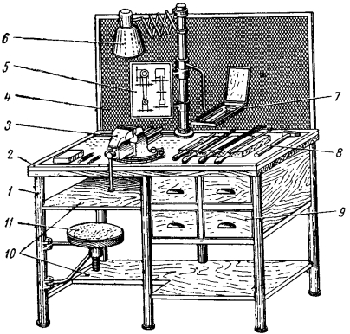

***Рис. 1.2.******Одноместный слесарный верстак****:*

***1*** *– каркас;* ***2*** *– столешница;* ***3*** *– тиски;* ***4*** *– защитный экран;* ***5*** *– планшет для чертежей;* ***6*** *– светильник;* ***7*** *– полочка для инструмента;* ***8*** *– планшет для рабочего инструмента;* ***9*** *– ящики;* ***10*** *– полки;* ***11*** *– сиденье*

Широкое применение в учебных мастерских образовательных организаций получил верстак, исключающий применение подставок и допускающий регулирование подъема тисков на нужную высоту (**рис. 1.3**). К каркасу 2 этого верстака прочно закреплена толстостенная труба 3, внутрь которой свободно входит стальной хвостовик. Тиски поднимаются вращением винта 1, соединенного с хвостовиком.

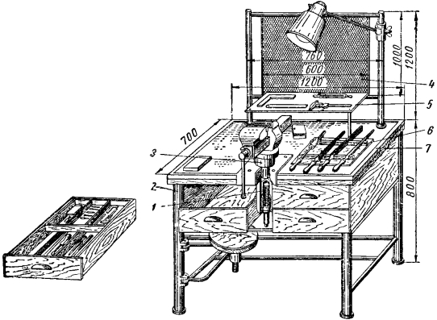

***Рис. 1.3.******Слесарный верстак с регулируемыми по высоте тисками:***

***1*** *– винт подъема;* ***2*** *– каркас;* ***3*** *– труба;* ***4*** *– сетка;* ***5*** *– полочка;* ***6*** *– планшет;* ***7*** *– рамка*

Верстак снабжен защитной металлической сеткой 4 высотой **1 м** с ячейками **не более 3 мм** или прозрачного **плексигласа**, полочкой 5 для измерительного инструмента, планшетами 6 для рабочего инструмента, которые вместе с инструментом укладываются в ящик. У верстака вместо бортиков имеется рамка 7 из алюминиевого уголка.

Для работы механизированным инструментом к верстаку подводится силовая электрическая линия и магистраль сжатого воздуха.

Для выполнения слесарных работ непосредственно у машин широко применяют передвижные верстаки, передвигающиеся на роликах.

Когда слесарю приходится перемещаться по фронту работы, он пользуется переносными инструментальными ящиками с набором слесарного инструмента (**рис. 1.4, а**) или инструментальными сумками (**рис. 1.4, б**).

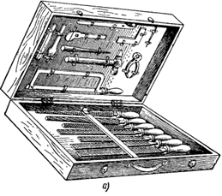 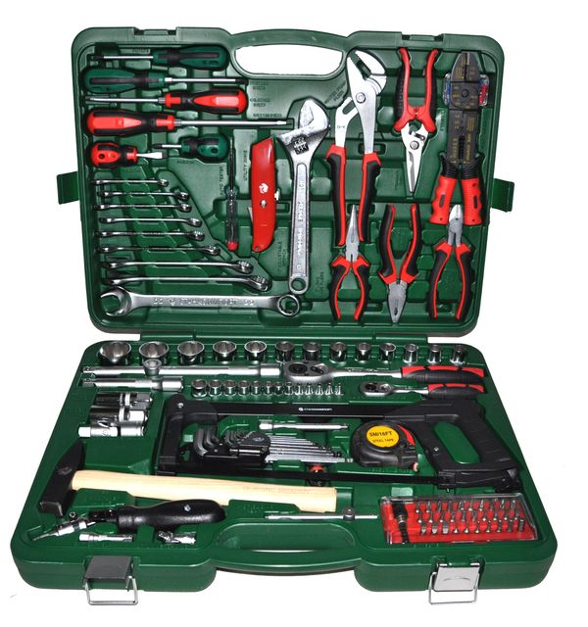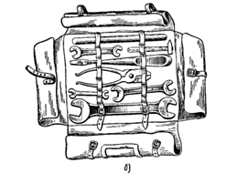

***Рис. 1.4. Переносный ящик с набором инструмента*** *(а),*

***инструментальная сумка*** *(б)*

**Слесарные тиски**

**Слесарные тиски** представляют собой зажимные приспособления для закрепления обрабатываемой детали в нужном положении. Большинство операций слесарь выполняет за слесарным верстаком с использованием тисков.

**В зависимости от характера работы** применяют тиски:

* параллельные;
* стуловые;
* ручные.

Наибольшее распространение получили параллельные тиски.

**Параллельные тиски**. У данных тисков губки перемещаются параллельно одна другой. Параллельные тиски изготовляют по ГОСТ 4045-75 трех типов: общего назначения, с поворотной губкой для фасонных деталей и с дополнительными губками для труб. Эти тиски по устройству разделяются на поворотные и неповоротные.

**Поворотные параллельные тиски** (**рис. 1.5, а**) могут поворачиваться на любой угол. Поворотная часть тисков соединена с основанием центровым болтом, вокруг которого она может поворачиваться на любой угол и закрепляться в требуемом положении при помощи рукоятки.

Тиски состоят из основания 4 неподвижной 8 и подвижной 6 губок. Неподвижный круг 1 крепится к верстаку. Перемещается подвижная губка вращением ходового винта 10, входящего в неподвижно закрепленную гайку 9 при повороте рукоятки 5. Основание устанавливается на поворотной плите 3 и соединяется с ней осью. В Т-образный круговой паз 11 входит болт. Поворотом рукоятки 2 можно освободить этот болт и повернуть тиски в требуемое положение.

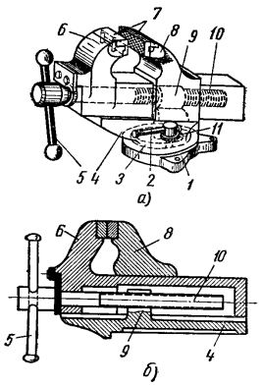

***Рис. 1.5.******Параллельные тиски:***

***а******– поворотные; б – неповоротные:***

***1*** *– неподвижный круг;* ***2****,* ***5*** *– рукоятки;* ***3*** *– поворотная плита;* ***4*** *– основание;*

***6*** *– подвижная губка,* ***7*** *– накладные губки (закрепленные пластины с насечкой);*

***8*** *– неподвижная губка;* ***9*** *– гайка;* ***10*** *– ходовой винт;* ***11*** *– Т-образный круговой паз*

Тиски изготовляют из серного чугуна и углеродистой стали. Для увеличения срока службы к рабочим частям губок двумя винтами привинчиваются из **стали марки У8** закаленные пластины – накладные губки 7, на поверхности которых нанесена крестообразная насечка. Поворотные параллельные тиски изготовляют с шириной губок **63** и **200 мм** и с силой зажима изделия **от 1000 до** **5200 кгс**.

Тиски должны иметь нагубники из мягкого металла. Нагубники надевают на губки тогда, когда в тисках зажимают уже обработанную деталь. Без нагубников разрешается зажимать только те детали или заготовки, поверхности которых будут в дальнейшем подвергаться станочной или ручной обработке.

К верстаку тиски прикрепляют болтами, проходящими через отверстия в плите (основания) тисков.

У **неповоротных параллельных тисков** (**рис. 1.5, б**) основание закрепляется непосредственно на крышке верстака болтами, проходящими через отверстия в основании тисков или в неподвижной губке. Неповоротные тиски изготовляют с наибольшим раскрытием губок **45**, **65**, **95**, **180 мм** и их шириной **60**, **80**, **100** и **140 мм**.

Несмотря на **достоинства** параллельных тисков, обеспечивающих прочное крепление их к верстаку, они имеют существенный **недостаток**, заключающийся в малой прочности губок. Поэтому для тяжелых работ эти тиски не пригодны.

**Пневматические параллельные тиски** обеспечивают быстрый и надежный зажим деталей с постоянным усилием без применения физической силы. Время зажима составляет **2-3 сек**. Усилие зажима на губках тисков достигает **3000 кг**.

**Пневматические тиски с диафрагменным зажимом** (**рис. 1.6**) состоят из основания 1, поворотной части 2, закрепляемой в нужном положении болтами 3, подвижной губки 4, помещенной в пазе поворотной части 2, и неподвижной губки 5, скрепленной с этой поворотной частью.

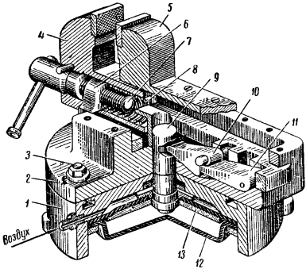

***Рис. 1.6. Пневматические слесарные тиски***

Внутри поворотной части 2 перемещается каретка 6, соединенная регулировочным винтом 7 с подвижной губкой 4. Регулировочный винт позволяет менять расстояние между обеими губками тисков. В том случае, когда воздух не поступает в тиски, их губки находятся в крайнем раздвинутом положении под действием пружины 8. Когда же сжатый воздух под давлением 5-6 атм. поступает в камеру тисков, шток 9 опускается и поворачивает находящийся в каретке рычаг 10, который нажимает на каретку своим коротким плечом через толкатель 11 и тянет подвижную губку, зажимающую деталь. Воздушная камера этих тисков образуется стенками основания 1 и резиновой диафрагмой 12. Воздух через диафрагму давит на опорное кольцо 13 штока и создает рабочее усилие.

**Стуловые тиски**. В настоящее время стуловые тиски применяются редко, только для выполнения грубых работ, связанных с ударной нагрузкой. Эти тиски не пригодны для точных работ и применяются в кузнечных цехах и при выполнении таких работ, как рубка, клёпка, гибка и пр. Своё название они получили от способа закрепления их на деревянном основании в виде стула, в дальнейшем они были приспособлены для закрепления на верстаках.

Стуловые тиски (**рис. 1.7**) изготовляются из кованой стали. На рабочую часть губок наваривается слой инструментальной **стали марки У8А** или же привертываются закаленные пластины из этой же стали, что обеспечивает их высокую прочность. Внутренняя рабочая поверхность имеет насечку, способствующую более прочному закреплению детали в тисках.

Стуловые тиски состоят из подвижной 4 и неподвижной 5 губок. На конце неподвижной части находится лапа 7 для крепления тисков к столу, а ее удлиненный стержень 8 заделывают в деревянное основание и зажимают скобой. Губки сдвигаются вращением рукоятки 1 винта 3, имеющего прямоугольную резьбу, а раздвигаются с помощью плоской пружины 2 при вывинчивании из втулки гайки 6 винта 3.

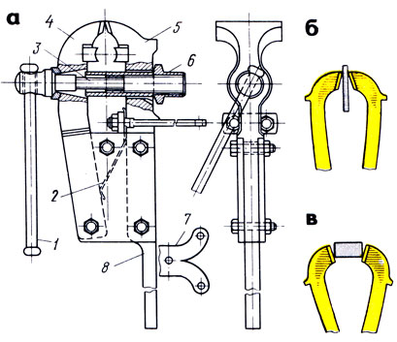

***Рис. 1.7. Стуловые тиски:***

***а*** *– общий вид;* ***б*** *– схемы закрепления заготовок*

Стуловые тиски имеют ширину губок **100**, **130**, **150**, **180 мм**, наибольшее раскрытие губок **90**, **130**, **150** и **180 мм**.

**Преимуществами** стуловых тисков являются простота конструкции и высокая прочность.

**Недостатком** стуловых тисков является то, что рабочие поверхности губок не во всех положениях параллельны друг другу, вследствие чего при зажиме узкие обрабатываемые предметы захватываются только верхними краями губок, а широкие - только нижними, что не обеспечивает прочности закрепления. Кроме того, губки тисков при зажиме врезаются в деталь, образуя на ее поверхности вмятины.

**Специальные тиски** (**рис. 1.8**) находят широкое применение благодаря удобству и точности крепления. В этих тисках зажимают поршни, а также различные короткие цилиндрические детали **диаметром от 80 до 165 мм**.

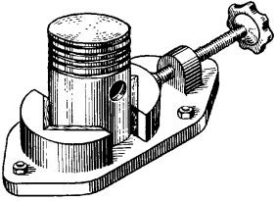

***Рис. 1.8.******Специальные тиски***

**Ручные слесарные тиски.** Ручные слесарные тиски применяются для закрепления деталей или заготовок небольших размеров при опиливании или сверлении, которые неудобно или опасно держать руками.

По ГОСТ 28241-89 ручные тиски изготовляют трех типов: шарнирные (**рис. 1.10**), с коническим креплением (**рис. 1.11, а**) и пружинные (**рис. 1.11, б**) с шириной губок **36**, **40**, **45**, **50** и **56 мм** и наибольшим раскрытием губок – **28**, **30**, **40**, **50** и **55 мм** (**рис. 1.9, а**) и для мелких работ с шириной губок **6**, **8**, **10**, **16** и **20 мм** (**рис. 1.9, б**). При работе ручные тиски держат в руке или же их неподвижную губку зажимают.

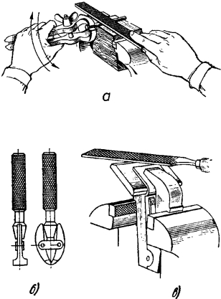

***Рис. 1.9. Ручные тиски:***

***а*** *– с пружиной,* ***б*** *– для мелких работ,* ***в*** *– угловые*

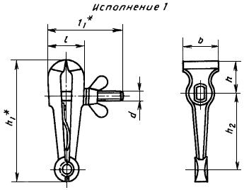 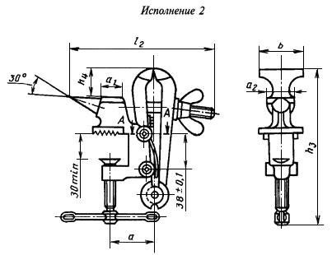 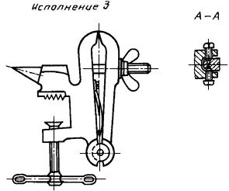

***Рис. 1.10. Ручные шарнирные тиски (тип 1):***

***исполнения: 1*** *– без струбцины-наковальни;* ***2*** *– со съёмной струбциной-наковальней;*

***3*** *– с несъёмной струбциной-наковальней*

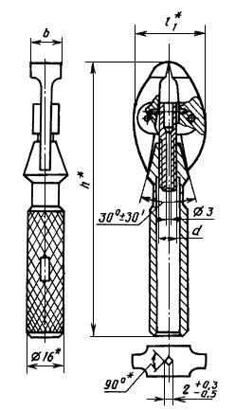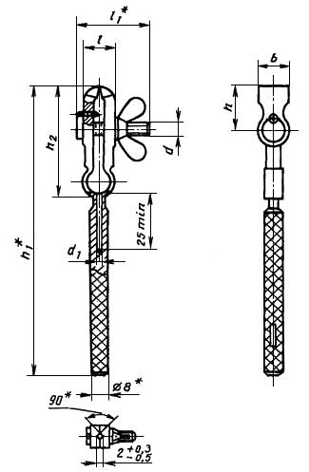

***а б***

***Рис. 1.11. Ручные тиски (типы 2 и 3):***

***а*** *– с коническим креплением;* ***б*** *– пружинные*

**Выбор высоты тисков по росту работающего** и **рациональное размещение инструмента на верстаке** способствуют лучшему формированию навыков, повышению производительности труда и снижают утомляемость.

Инструменты и приспособления располагают так, чтобы их удобно было брать соответствующей рукой: что берут правой рукой – держать справа, что берут левой – слева.

Тиски на верстаке устанавливают на определенной высоте в соответствии с ростом работающего (**рис. 1.12, а**).

При выборе высоты, на которую должны быть установлены **параллельные тиски**, нужно локоть руки поставить на губки тисков так, чтобы концы выпрямленных пальцев руки касались подбородка (**рис. 1.12, б**).

Стуловые тиски должны устанавливаться на такую высоту, чтобы поставленная локтем на их губки рука касалась подбородка согнутыми в кулак пальцами (**рис. 1.12, в**).

При малом росте рабочего следует использовать специальные подставки (решётки) под ноги.

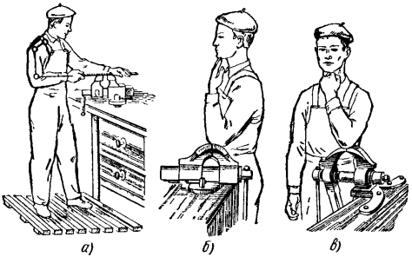

***Рис. 1.12.******Установка тисков по высоте:***

***а*** *– при опиловке,* ***б*** *– при работе на параллельных тисках,*

***в*** *– при рубке в стуловых тисках*

**При работе на тисках** следует соблюдать следующие **правила**:

* перед началом работы осматривать тиски, обращая особое внимание на прочность их крепления к верстаку;
* не выполнять на тисках грубых работ (рубки, правки или гибки) тяжелыми молотками, так как это приводит к быстрому разрушению тисков;
* при креплении деталей в тисках не допускать ударов по рукоятке, что может привести к срыву резьбы ходового винта или гайки;
* по окончании работы очищать тиски волосяной щеткой от стружки, грязи и пыли, а направляющие и резьбовые соединения смазывать маслом;
* после окончания работ не сводить плотно губки тисков, так как это вызывает излишние напряжения в винтовых соединениях; необходимо оставлять между губками зазор 45 мм.

**Слесарная мастерская**

**Слесарная мастерская** *–* это помещение, специально предназначенное для слесарных работ и укомплектованное необходимым оборудованием, приспособлениями, инструментом и техническим инвентарем.

Слесарная мастерская должна быть оборудована верстаками (по количеству работников), инструментами, плитой для правки, плитой для притирки, механической плитой, рычажными ножницами, сверлильным станком, ручным сверлильным инструментом, заточным станком, электрическим переносным шлифовальным станком, винтовым прессом, домкратами, кузнечным горном с наковальней.

В больших мастерских могут быть установлены токарный, строгальный, иногда фрезерный и шлифовальный станки, а также электрический сварочный аппарат, оборудование для газовой сварки, печь для термической обработки, ванна для охлаждения деталей, подвергнутых термической обработке, вспомогательное оборудование.

Ацетиленовый генератор размещают в отдельном помещении, поскольку его неправильная эксплуатация может привести к взрыву с серьезными последствиями.

Штат слесарной мастерской обычно состоит из мастера, слесарей и учеников (мастеров производственного обучения и студентов-практикантов). Характер работы – выполнение услуг и ремонтных работ, реже – производство продукции определенного профиля.

В отличие от рабочего места заводского слесаря, которым называют участок цеха с находящимся на нем оборудованием, предназначенным для выполнения только определенных операций, у студента-практиканта – это участок учебных мастерских с верстаком, установленными на нем тисками, поверочной и разметочной плитами, шкафчиком или доской, на которой укрепляют наиболее употребительный инструмент.

**Слесарный участок цеха**

**Слесарный участок на промышленном предприятии** – это самостоятельное производственное подразделение цеха, которое занимает значительную площадь и оснащено верстаками, инструментом, основным и вспомогательным оборудованием.

Штат участка состоит из нескольких десятков или даже нескольких сот человек. В зависимости от величины предприятия могут быть организованы независимые сборочные и слесарные цеха, в состав которых могут входить производственные подразделения (инструментальная кладовая, кладовая материалов и комплектующих деталей, контрольное отделение и ряд других производственных и вспомогательных подразделений).

Изготовленные на других участках отдельные детали машин и приспособлений поступают на слесарно-монтажный участок. Из этих деталей работники участка собирают сборочные единицы, комплекты или агрегаты, из которых монтируются машины. Продукция слесарно-монтажного участка цеха может быть представлена в виде деталей. Однако другие услуги по обслуживанию цеха или завода участок, как правило, не выполняет.

Слесарный участок цеха должен быть оборудован верстаками, укомплектованными тисками, ручными и механическими сверлильными станками, станками для заточки инструмента, механическими пилами, рычажными ножницами, плитами для правки и притирки, разметочной плитой, переносными электрическими шлифовальными станками, станками и инструментом для пайки, средствами механизации подъемных и транспортных работ, стеллажами и тарой для деталей, емкостями для отходов, инструментальной кладовой.

В зависимости от производственной необходимости и вида выпускаемой предприятием продукции слесарный участок может быть оборудован пневматическими зубилами и молотками, прессами для штамповки и правки, оборудованием для нанесения покрытий, домкратами, компрессорами, станками, кранами, оборудованием для газовой и электрической сварки.

**Вспомогательные рабочие места** **слесаря**

Помимо основного рабочего места (за верстаком) у слесаря могут быть **вспомогательные рабочие места**, например, у разметочной, притирочной или контрольной плит, у кузнечного горна или наковальни, у сварочного аппарата, сверлильного станка, механической пилы, ручного пресса, плиты для правки и т. д. Рабочее место слесаря-сборщика или слесаря по ремонту оборудования может размещаться на сборочном участке.

Вспомогательное рабочее место становится основным, если работа имеет специальный характер, например, рабочее место у сверлильного станка, который обслуживает слесарь-сверловщик, рабочее место у притирочной плиты, за которой работает слесарь-притирщик, рабочее место у сварочного аппарата, на котором работает слесарь-сварщик и т. д.

## **Организация рабочего места слесаря**

Безопасность труда, производительность работы и качество продукции зависит от правильной организации рабочего места слесаря.

**Организация рабочего места** – это система мероприятий по оснащению рабочего места средствами и предметами труда и их размещение в определенном порядке.

Организация рабочего места является важнейшим звеном организации труда. Правильный выбор и размещение оборудования, инструментов и материалов создают наиболее благоприятные условия работы. Правильно организованным считается такое рабочее место, на котором при наименьшей затрате сил и средств благодаря рациональ-ной и культурной организации труда достигаются наивысшая производительность, высокое качество продукции и обеспечиваются безопасные условия работы. При организации рабочего места необходимо создать такую обстановку на самом рабочем месте, чтобы рабочий имел возможность, не сходя со своего постоянного места у верстака и не меняя при этом положения (позы) корпуса, взять или положить на место нужный ему инструмент, заготовку, деталь и т. д. одним движением рук.

**Планировка рабочего места** должна удовлетворять следующим требованиям:

* обеспечивать условия производительной работы при максимальной экономии сил и времени слесаря;
* рационально использовать производственную площадь;
* создавать удобства для обслуживания рабочего места;
* не нарушать правила и требования охраны труда и техники безопасности.

Рабочее место должно занимать площадь, необходимую для рационального размещения на ней оборудования и свободного перемещения слесаря при работе. **Площадь рабочего места** должна определяться, исходя из необходимости размещения всех составляющих рабочее место слесаря элементов (верстак, стеллажи для хранения заготовок, деталей и т. д.) и выделения места (площади) для постоянной позиции рабочего и его передвижения в процессе работы.

Конкретно величина площади рабочего места слесаря определяется: характером выполняемых работ, габаритами и количеством основного оборудования и вспомогательной оснастки, а также формами организации труда и производства. На промышленных предприятиях рабочее место слесаря может занимать **4 – 8 м2**, в мастерских – **не менее 2 м2**.

Расстояние от верстака и стеллажей до слесаря должно быть таким, чтобы он мог использовать преимущественно движение рук и по возможности избегал поворотов и нагибания корпуса.

Расстояние между отдельными рабочими местами, а также проходы между слесарными верстаками устанавливаются (**1,5-1,6 м**) в зависимости от технических и технологических требований и условий техники безопасности.

Рабочие места должны иметь хорошее индивидуальное освещение. Свет должен падать на обрабатываемый предмет, а не лицо рабочего. Желательно, чтобы свет был рассеянным и не создавал бликов, мешающих работать.

**Расположение оборудования и инструмента на рабочем месте** должно обеспечивать:

* наиболее короткие и малоутомительные движения;
* до минимума снизить наклоны и повороты корпуса;
* исключить лишние перемещения и трудовые движения;
* обеспечить равномерное выполнение трудовых движений обеими руками.

**Основные требования по организации рабочего места слесаря**

Для создания благоприятных условий на рабочем месте слесаря необходимо, чтобы инструменты, заготовки, материалы и техническая документация были размещены следующим образом (**рис. 1.13**):

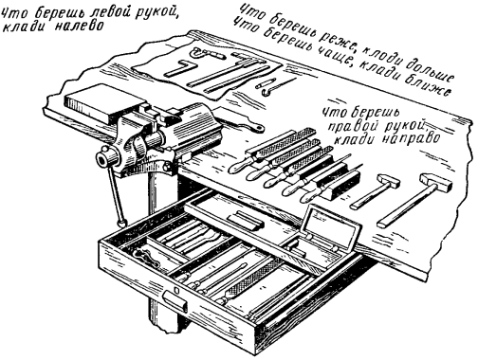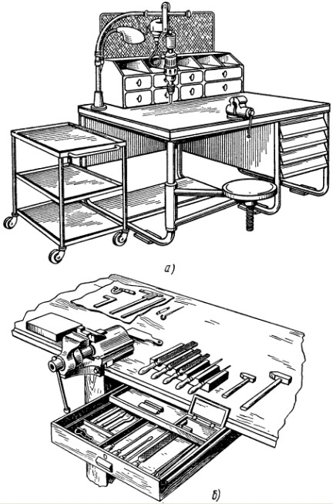

***а)***

***б)***

***Рис. 1.13. Рабочее место слесаря:***

***а*** *– верстак с передвижным сборочным столиком и*

*приспособлением для подвески механизированного инструмента;*

***б*** *– расположение инструмента на верстаке и в ящике*

* на рабочем месте должны находиться только те предметы (инструменты, материалы и заготовки), которые необходимы для выполнения данной работы;
* размещение инструмента должно обеспечить минимум поворотов работающего;
* каждому предмету отводится строго определенное место (своё постоянное место), что делает движения рабочего наиболее экономичными (любой предмет можно было брать сразу, не делая лишних движений и не затрачивая лишнего времени на его поиски);
* все предметы, которые рабочий берёт только правой или только левой рукой, кладут соответственно справа или слева от него (желательно научиться брать инструменты, не глядя на них);
* инструмент, заготовки и документацию для конкретной работы следует располагать на верстаке ближе на расстоянии свободно вытянутых рук: наиболее удобная (нормальная) зона досягаемости определяется площадью, ограниченной дугами радиусом примерно около 350 мм для каждой руки;
* ближе должны лежать предметы, которые требуются чаще, всё, чем пользуются реже, располагают дальше в зонах в пределах площади, ограниченной дугами, образованными радиусом приблизительно 500 мм;
* инструменты и материалы, используемые крайне редко, должны располагаться в дальних зонах в пределах площади, ограниченной дугами, образованными радиусом приблизительно 550-600 мм. Их досягаемость обеспечивается только при наклонах корпуса работника не более чем на 30°;
* не допускают скученности предметов оснащения, стесняющей действия рабочего, и разбросанности, вызывающей излишние движения;
* приспособления, материалы и готовые детали нужно располагать в специальных ящиках (таре), находящихся на отведенных для них местах;
* измерительные инструменты должны храниться в специальных футлярах или же деревянных коробках;
* режущие инструменты (напильники, метчики, сверла, развертки и др.) следует предохранять от ударов и загрязнения и хранить на деревянных подставках (планшетах).

При размещении на рабочем месте специального оборудования и технологического оснащения учитывают пределы досягаемости и нормальные зоны движений рук слесаря в горизонтальной и вертикальной плоскостях. На **рис. 1.14, а, б, в** показано расположение удобных и неудобных зон на рабочем месте (все размеры указаны в мм).

Предметы, которыми слесарь пользуется чаще, кладут ближе на площади, ограни-ченной в горизонтальной плоскости **дугами 1** (**рис. 1.14, а**) и **дугой АБ** (**рис. 1.14, б**) при работе стоя, т.е. в пределах дуг радиусом примерно **350 мм**, описываемых кистями правой и левой руки при повороте в локтевом суставе.

Предметы, которыми рабочий пользуется реже, кладут дальше, но не более чем в пределах площади, ограниченной в горизонтальной плоскости **дугами 2** (**рис. 1.14, а**) и **дугой ВГ** при работе стоя (**рис. 1.14, б**), т.е. в пределах дуг радиусом **500 мм** досягаемости свободно вытянутых рук без наклона корпуса и **600 мм** с наклоном корпуса (по направлению к верстаку), но **не более чем на 30°**.

Установлено, что производительность труда в течение **первых двух часов** растет; высокий уровень ее держится **около полутора часов** и затем постепенно снижается, наступает утомление. После обеденного перерыва производительность труда снова повышается, хотя и не достигает уровня производительности первой половины дня. К концу дня производительность снова резко снижается.

Для восстановления работоспособности следует делать перерывы в зависимости от характера труда **от 5 и до 15 мин** как в первую, так и во вторую половину рабочего дня. Перерывы не должны быть особенно велики, однако они должны быть достаточными для восстановления психофизиологических функций организма. Перерывы полезно использовать для производственной гимнастики, а при особенно напряженной работе рабочие должны отдыхать в специальных комнатах отдыха.

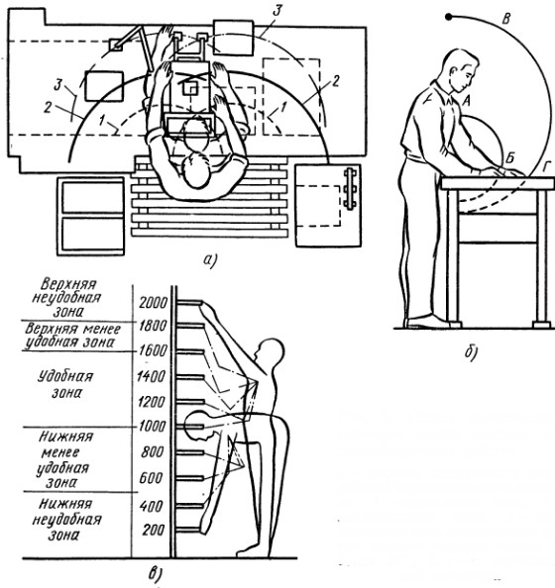

***Рис. 1.14. Схема организации рабочего места слесаря (зоны досягаемости рук):***

***а*** *– в горизонтальной плоскости при работе на верстаке стоя и сидя;*

***б*** *– в вертикальной плоскости при работе на верстаке стоя:*

***в пределах площади дуг 1****,* ***АБ*** *– нормальная рабочая зона (****удобная****);*

***в пределах площади дуг 2****,* ***ВГ*** *– максимальная рабочая зона (****менее удобная****);*

***за пределами площади дуг 3****,* ***ВГ*** *– максимальная зона досягаемости рук при наклоне корпуса вперед не более 30° (****неудобная****);*

***в*** *– в вертикальной плоскости (****удобные*** *и* ***неудобные зоны*** *досягаемости по высоте)*

## **Правила содержания рабочего места**

Рациональная организация рабочего места и правильное размещение инструментов и материалов в процессе работы играют существенную роль в обеспечении качества слесарных работ. Рациональная организация рабочего места слесаря достигается за счет выполнения комплекса правил.

**Правила рациональной организации рабочего места слесаря** условно принято подразделять на три **группы**:

* правила, которые нужно выполнять перед началом работы;
* правила, которые нужно выполнять во время работы;
* правила, которые нужно выполнять после окончания работы

При выполнении слесарных работ следует соблюдать следующие **правила содержания рабочего места**:

1. **до начала работы необходимо:**

* проверить исправность верстака, тисков, приспособлений, индивидуального освещения и механизмов, используемых в работе;
* ознакомиться с инструкцией или технологической картой, чертежом и техническими требованиями к предстоящей работе;
* отрегулировать высоту тисков по своему росту;
* проверить наличие и состояние инструментов, материалов и заготовок, используемых в работе;
* расположить на верстаке инструменты, заготовки, материалы и приспособления, необходимые для работы.

1. **во время работы необходимо:**

* иметь на верстаке только те инструменты и приспособления, которые используются в настоящий момент (все остальное должно находиться в ящиках верстака);
* возвращать использованный инструмент на исходное место;
* постоянно поддерживать чистоту и порядок на рабочем месте.

1. **по окончании работы необходимо:**

* очистить инструмент от стружки, грязи и масла, протереть, уложить в футляры и убрать в ящики верстака;
* очистить щёткой от стружки и мусора столешницу верстака и тиски;
* убрать с верстака неиспользованные материалы и заготовки, а также обработанные детали;
* выключить индивидуальное освещение.

## **Общие сведения о безопасности труда при выполнении слесарных работ**

**Охрана труда** – это система организационно-правовых средств, способствующих полной или частичной нейтрализации вредного воздействия на организм работающего факторов производственной среды, профилактике производственного травматизма и профзаболеваний, а также созданию комфортабельных условий труда.

**Техника безопасности** является частью охраны труда, которая рассматривает организационные и технические методы обеспечения безопасности труда.

**Основным содержанием мероприятий по технике безопасности** является профилактика травматизма, т. е. предупреждение несчастных случаев на производстве. Главнейшее направление в обеспечении безопасности труда на современном этапе высокомеханизированного производства – это создание таких совершенных по конструкции машин и механизмов, работа на которых не представляла бы опасности захвата движущимися или вращающимися частями, ранения, ушиба и т.п., а также рациональная организация производства.

**Основная задача службы безопасности труда предприятия** – предупреждение несчастных случаев и создание таких условий, которые обеспечивают полную безопасность работающего и его производительность.

Под **безопасными условиями труда** понимают комплекс организационных и технических мероприятий, направленных на предотвращение получения рабочим травм различной тяжести.

Несчастные случаи на производстве (ранение, ушиб, ожог, острое отравление) называются **промышленным (производственным) травматизмом** – это внезапное повреждение организма человека, происшедшее в производственной обстановке. Производственный травматизмчаще всего происходит по **двум причинам**:

1) вследствие недостаточного освоения работающими производственных навыков и отсутствия необходимого опыта в обращении с инструментом и оборудованием;

2) из-за невыполнения правил техники безопасности и правил внутреннего распорядка.

**Основными опасными и вредными производственными факторами** при определенных обстоятельствах могут быть:

* элементы производственного оборудования;
* неисправный рабочий инструмент;
* отлетающие частицы металла;
* электроток;
* производственный шум.

Работа безопасна, если она выполняется в условиях, не угрожающих жизни и здоровью работников. Сознательное отношение к мерам предосторожности, знание своего дела, оборудования, приспособлений, приёмов работы и умение правильно организовать рабочее место создают **условия для безопасного и высокопроизво-дительного труда**. На предприятии и на рабочем месте мысли работника должны быть сосредоточены на порученной ему работе, которую нужно выполнить быстро и качественно. На работе недопустимы нарушения трудовой и производственной дисциплины, употребление алкоголя.

**Основные условия безопасной работы** при выполнении слесарных операций:

* правильная организация рабочего места;
* пользование только исправными инструментами;
* строгое соблюдение производственной дисциплины и правил техники безопасности.

На промышленных предприятиях всю ответственность за охрану труда и технику безопасности несут руководители предприятия, цеха, участка (директор, начальник цеха, мастер). На каждом предприятии должен быть организован отдел охраны труда, контролирующий соблюдение условий безопасной работы и внедряющий мероприятия по улучшению этих условий. Каждый участок или мастерская должны быть оснащены **аптечкой** (**пунктом оказания первой помощи**). В аптечке должны быть стерильные бинты, вата, дезинфицирующие средства, пластырь, бандажи, жгуты, стерильные пакеты, треугольные платки, шины и носилки, валериановые капли, болеутоляющие средства, таблетки от кашля, нашатырный спирт, йод, чистый спирт, питьевая сода.

На видных местах должны быть вывешены соответствующие **указатели**:

* информационные («Вода для питья», «Раздевалка», «Туалеты» и др.);
* предупреждающие («Внимание – поезд», «Стой! Высокое напряжение» и др.);
* запрещающие («Не курить!», «Шлифование без очков запрещено» и др.).

Работники обязаны выполнять требования **инструкций по охране труда***.* Систематическое изучение рабочими безопасных методов работы является важным условием предупреждения несчастных случаев на производстве.

Прежде чем приступить к работе, работник должен пройти **инструктаж по охране труда**. Знаниями по технике безопасности труда рабочий должен овладеть до того, как он приступит к работе.

**Инструктаж по технике безопасности труда** подразделяется на пять **видов**:

1. вводный инструктаж (предварительный);
2. инструктаж на рабочем месте;
3. повседневное наблюдение за приемами работы с текущим инструктажем;
4. инструктаж при переводе с одной работы на другую;
5. повторный, периодически проводимый инструктаж.

Все виды инструктажа дополняют друг друга и при правильной их организации обеспечивают усвоение всеми рабочими правил и методов безопасности работы.

Большое значение имеет наглядная пропаганда техники безопасности труда и промышленной санитарии: плакаты, предупредительные знаки, инструкции, беседы и консультации по охране труда. При обучении рабочих безопасным методам работы необходимо систематически проверять знания ими правил техники безопасности.

Каждый слесарь должен не только хорошо знать, но и строго соблюдать все правила техники безопасности и меры предосторожности при всех слесарных работах, знать причины, которые могут вызвать при работе несчастные случаи.

У работников предприятий и слесарных мастерских, работающих с металлом, чаще всего возможны следующие **производственные травмы**:

* порезы или повреждения поверхности тканей острым инструментом;
* поражения глаз осколками металла или стружкой;
* ожоги;
* поражения электрическим током.

**Ожог**– это повреждение тканей тела, которые непосредственно соприкасались с горячим предметом, паром, горячей жидкостью, электрическим током, кислотой.

Различают **три степени ожогов**: первая степень – покраснение кожи, вторая – появление пузырей, третья – омертвление и обугливание тканей.

При небольших ожогах (первой степени) оказывается первая помощь с применением очищающих средств. Нельзя делать компресс с маслом или какой-либо мазью, т.к. это мо-жет привести к дальнейшему раздражению или к заражению, что потребует длительного лечения. Обожженное место следует забинтовать стерильным бинтом. Пострадавшего с ожогами первой, второй и третьей степени нужно немедленно направить в больницу.

Ниже приводятся краткие **правила по технике безопасности и охрана труда при выполнении слесарных работ**.

Производственная деятельность слесаря вследствие разнообразия условий и характера работ требует проявления особой внимательности в работе, всестороннего знакомства с оборудованием, которым приходится пользоваться.

Для выполнения производственных заданий слесарю необходимо применять различный инструмент (механизированный, электрифицированный, пневматический), а также использовать станочное оборудование для сверлильных, заточных и других работ, различные приспособления, механизмы и транспортно-подъемные средства.

Указанный характер работы требует от слесаря знаний правил техники безопасности и строгого их соблюдения.

Каждый слесарь обязан знать и строго выполнять все требования по технике безопасности, а администрация цеха, участка должна обеспечить рабочее место всем необходимым и создать нормальные условия труда для безопасности.

**Общие требования техники безопасности**

* 1. К самостоятельной работе со слесарным инструментом допускаются лица, прошедшие:
* вводный инструктаж;
* инструктаж по пожарной безопасности;
* первичный инструктаж на рабочем месте;
* инструктаж по электробезопасности на рабочем месте и проверку усвоения его содержания.
  1. Рабочий должен проходить:
* **повторный инструктаж** по безопасности труда на рабочем месте не реже, чем через каждые три месяца;
* **внеплановый инструктаж**: при изменении технологического процесса или правил по охране труда, замене или модернизации производственного оборудования, приспособлений и инструмента, изменении условий и организации труда, при нарушениях инструкций по охране труда, перерывах в работе более чем на 60 календарных дней (для работ, к которым предъявляются повышенные требования безопасности - 30 календарных дней);
* **обязательные предварительные и периодические медицинские осмотры (обследования)** согласно приказу Министерства здравоохранения и социального развития Российской Федерации от 12.04.2011 № 302н.
  1. При получении новой (незнакомой) работы необходимо требовать от мастера дополнительного инструктажа по технике безопасности.
  2. Рабочий обязан:
* соблюдать правила внутреннего трудового распорядка, установленные на предприятии;
* соблюдать требования инструкций по охране туда, о мерах пожарной безопасности, по электробезопасности;
* соблюдать требования к эксплуатации оборудования;
* использовать по назначению и бережно относиться к выданным средствам индивидуальной защиты.
  1. Рабочий должен:
* выполнять только порученную работу и не передавать ее другим без разрешения мастера или начальника цеха;
* уметь оказывать первую (доврачебную) помощь пострадавшему при несчастном случае;
* знать местоположение средств оказания доврачебной помощи, первичных средств пожаротушения, главных и запасных выходов, путей эвакуации в случае аварии или пожара;
* во время работы быть внимательным, не отвлекаться и не отвлекать других, не допускать на рабочее место лиц, не имеющих отношения к работе;
* содержать рабочее место в чистоте и порядке.
  1. Рабочий должен знать и соблюдать правила личной гигиены.
  2. На территории предприятия (во дворе, в здании, на подъездных путях) соблюдать следующие **правила**:
* быть внимательным к сигналам, подаваемым водителями движущегося транспорта, и выполнять их;
* не находиться под поднятым грузом;
* не проходить в местах, не предназначенных для проходов, и не перебегать пути перед движущимся транспортом;
* не прикасаться к электрооборудованию, клеммам и электропроводам, арматуре общего освещения и не открывать дверок электрошкафов;
* не включать и не останавливать (кроме аварийных случаев) станки, оборудование и механизмы, работа на которых не поручена администрацией участка, цеха.
  1. При обнаружении неисправностей оборудования, приспособлений, инструментов и других недостатках или опасностях на рабочем месте немедленно сообщить руководителю. Приступить к работе можно только с его разрешения после устранения всех недостатков.
  2. При несчастном случае оказать пострадавшему первую (доврачебную) помощь, немедленно сообщить о случившемся мастеру или начальнику цеха, принять меры к сохранению обстановки происшествия (состояние оборудования), если это не создает опасности для окружающих.
  3. В случае ранения прекратить работу, известить об этом мастера и обратиться в медпункт. Мастер или лицо, его заменяющее, обязан немедленно сообщить об этом администрации цеха для своевременного составления акта о происшедшем несчастном случае и принятия мер, предупреждающих повторение подобных случаев.
  4. За невыполнение требований безопасности рабочий несет ответственность согласно действующему законодательству.

Во избежание несчастных случаев на предприятии и на рабочем месте необходимо соблюдать требования техники безопасности. **Для обеспечения безопасного выполнения слесарных работ** следует соблюдать ряд **правил**:

* работать только исправным и заточенным инструментом;
* при работе на заточных станках обязательно пользоваться защитными очками или защитным экраном с блокировкой; не допускать биения заточных кругов; следить за исправностью вытяжных устройств;
* рубку в тисках производить только при наличии защитного экрана или сетки;
* работать в головном уборе и спецодежде;
* тяжелые детали поднимать только вдвоем; не класть тяжелые детали на край верстака;
* не сдувать опилки, не смахивать стружку рукой, а использовать для этого щетку-сметку;
* при работе на стационарном оборудовании и механизированным инструментом проверять их на холостом ходу и только после этого закреплять инструмент;
* работать на станках только при наличии исправных ограждений движущихся частей;
* работать только при хорошем освещении;
* после работ, связанных с применением масел, смазывающе-охлаждающих жидкостей, кислот, щелочей, соды, флюсов, клеев и т.п. обязательно мыть руки горячей водой с мылом;
* при получении мелких травм обязательно обрабатывать ранку йодом и накладывать бинт;
* работы, связанные с применением кислот, щелочей, флюсов и т.п., а также с выделением пыли, дыма, газов, необходимо выполнять в хорошо проветриваемом помещении или под вытяжным колпаком;
* не выходить на сквозняк в разгоряченном после работы состоянии;
* соблюдать при выполнении работы все правила охраны труда, указанные в инструкциях и технологических картах.

**Условия обеспечения безопасности перед началом работ:**

1. Привести в порядок рабочую одежду: надев спецодежду, проверить, чтобы на ней не было свисающих концов, рукава надо застегнуть или закатать выше локтя; убрать концы галстука, косынки или платка; убрать волосы под плотно облегающий головной убор. Работать в легкой обуви (тапочках, сандалиях, босоножках) запрещается.
2. Проверить слесарный верстак – он должен быть прочным, устойчивым и соответствовать росту рабочего; слесарные тиски должны быть исправны и прочно закреплены на верстаке, ходовой винт должен вращаться в гайке легко; губки тисков должны иметь хорошую насечку.
3. Проверить исправность оборудования, на котором придется работать, и его ограждение.
4. Подготовить рабочее место: привести его в порядок, освободить нужную для работы площадь, убрать все мешающие работе посторонние предметы; заготовить и разложить в соответствующем порядке необходимые для работы инструменты, приспособления, материалы и т.п. Инструмент и детали располагать так, чтобы избегать лишних движений и обеспечить безопасность работы.
5. Проверить, чтобы освещение рабочего места было достаточным и свет не слепил глаза. Пользоваться на станках и верстаках местным освещением напряжением выше **36 В** запрещается.
6. При использовании переносной электролампы, проверить, есть ли на лампе защитная сетка, исправны ли шнур и изоляционная резиновая трубка. Напряжение переносных ламп допускается **не выше 12 В**.
7. Проверить наличие и исправность приспособлений и средств индивидуальной защиты (защитных очков, рукавиц, резиновых перчаток и т.п.).
8. Проверить исправность инструмента, правильность его заточки и заправки (доводки); инструмент должен быть прочно закреплен на ручках и не иметь поврежденных мест.
9. При работе **ручным инструментом** следить, чтобы инструмент удовлетворял следующим **требованиям**:

* слесарные, молотки и кувалды должны иметь ровную, слегка выпуклую поверхность, без заусенцев, без трещин и наклёпа; быть надёжно насажены на ручки и закреплены стальными заершенными клиньями из мягкого металла;
* рукоятки молотков, кувалд и другого инструмента ударного действия должны быть изготовлены из сухой древесины твердых лиственных пород (дуб, бук, клён, ясень, береза и т.п.) или синтетических материалов, обеспечивающих прочность и надежность насадки при выполнении работ; применение рукояток из древесины хвойных пород (ель, сосна) не допускается;
* рукоятки слесарных инструментов должны быть прямыми, овального сечения с незначительным утолщением к свободному концу и не иметь трещин;
* длина ручек молотков должна быть в пределах **300-400 мм**, а рукояток кувалд **от** **450 до 900 мм** в зависимости от массы бойка;
* все инструменты, имеющие заостренные концы для рукояток (напильники, ножовки, шаберы и др.), должны быть снабжены гладкими деревянными ручками, соответствующими размерам инструмента (длиной **не менее 150 мм**), с бандажными кольцами, предохраняющими их от раскалывания;
* рубящие инструменты (зубила, крейцмейсели, кернеры, просечки, бородки, обжимки и т.п.) должны иметь гладкую затылочную поверхность, без заусенцев, наклёпа и трещин; рабочие части не должны иметь трещин и зазубрин, а их боковые грани – острых рёбер;
* зубило должно быть длиной **не менее 150 мм**, длина оттянутой части – **60 - 70 мм**; режущая кромка зубила должна представлять прямую или слегка выпуклую линию;
* ручки слесарных ножниц и клещей должны быть гладкими, без зазубрин и заусенцев; с внутренней стороны ручек должен быть упор для предотвращения сдавливания пальцев при работе;
* ручные рычажные ножницы должны быть надежно закреплены на специальных стойках, верстаках и т.п. и оборудованы прижимами на верхнем подвижном ноже, амортизатором для смягчения удара ножедержателя и противовеса, удерживающим верхний подвижный нож в безопасном исходном положении;
* гаечные ключи должны соответствовать размерам гаек и головок болтов и не иметь трещин и забоин; запрещается применять прокладки между зевом ключа и гранями гаек и наращивать их трубами или другими рычагами (если это не предусмотрено конструкцией ключа). Раздвижные ключи не должны иметь слабины в подвижных частях;
* губки тисков и струбцин должны иметь хорошую, несработанную насечку.

1. Переноска рабочим комплекта (набора) слесарного инструмента должна осуществляться в специальной инструментальной сумке или в ручном переносном ящике; переносить инструмент в карманах запрещается.
2. Перед поднятием тяжестей проверить исправность подъемных приспособлений (блоки, домкраты и др.); все подъемные механизмы должны иметь надежные тормозные устройства, а вес поднимаемого груза не должен превышать грузоподъемность механизма. Грузы необходимо надежно привязывать прочными стальными канатами или цепями. Нельзя оставлять груз в подвешенном состоянии после работы. Запрещается стоять и проходить под поднятым грузом. Предельные нормы веса для переноски вручную: для **мужчин** – **80 кг**, **женщин** – **20 кг**, для подростков от 16 до 18 лет: **юноши**– до **16 кг**, **девушки** – **до** **10 кг**. Если вес груза превышает **50 кг**, то подъем его на спину грузчика и съем со спины производится с помощью других грузчиков.
3. Если рядом производятся электросварочные работы, потребовать от администрации установления щита (ширмы) для защиты глаз и лица от воздействия ультрафиолетовых лучей или надеть специальные защитные очки.
4. Если работа производится около электрических проводов и электроустановок, потребовать от электриков выключения тока на время работы; если этого сделать нельзя, то при проведении работ должны обязательно присутствовать мастер или механик; опасные места необходимо ограждать.
5. При работе около движущихся частей станков и механизмов требовать ограждения опасных мест.
6. При заточке и включении абразивного круга следует стоять не напротив круга, а несколько в стороне от него (вполоборота). Перед работой на заточном станке проверить состояние и исправность станка, убедиться, что:

* защитные кожухи надежно прикреплены к станку;
* подручник правильно установлен, т. е. зазор между краем подручника и рабочей поверхностью круга меньше половины толщины шлифуемого (затачиваемого)’ изделия и не более 3 мм;
* подручник установлен так, что прикосновение изделия к кругу происходит по горизонтальной плоскости, проходящей через центр круга или выше ее, но не более чем на 10 мм (перестановку подручника разрешается производить только после полной остановки станка);
* наждачный круг не имеет биения и на его поверхности нет выбоин или трещин;
* круг прочно закреплен. Между фланцами и кругом должны быть прокладки (из плотной бумаги, картона или резины) толщиной 0,5-1 мм. Прокладки должны перекрывать всю зажимную поверхность фланца и выступать наружу по всей окружности фланца не менее чем на 1 мм;
* пылеотсасывающая установка находится в исправном состоянии и обеспечивает во время работы станка удаление пыли;
* станок имеет исправный защитный подвижный экран; если экрана нет, необходимо надеть защитные очки;
* станок имеет заземление.

**Условия обеспечения безопасности во время работы:**

1. Содержать в чистоте и порядке свое рабочее место.
2. При работе применять только исправные инструменты и приспособления.
3. Заготовки, инструменты, изделия, складывать на отдельные для них места. Не допускать загромождения проходов.
4. Отходы производства складывать в специальную тару.
5. Прочно зажимать в тисках деталь или заготовку, а во время установки или снятия ее соблюдать осторожность, так как при падении деталь может нанести травму. При спуске рычага тисков остерегаться удара по ноге и защемления руки между головками рычага и винтом.
6. Не сдувать металлическую пыль и стружку сжатым воздухом, удаление опилок с верстака или с обрабатываемой детали производить только щёткой или кисточкой.
7. Инструмент, имеющий отточенное лезвие или остриё, следует передавать другому человеку вперёд рукояткой или тупым концом.
8. При рубке металла зубилом учитывать, в какую сторону безопаснее для окружающих направить отлетающие частицы и установить с этой стороны защитную сетку; работать только в защитных очках; если по условиям работы нельзя применить защитные сетки, то рубку нужно производить так, чтобы отрубаемые частицы отлетали в ту сторону, где нет людей.
9. При использовании кувалды и выколотки следует использовать клещи, при этом запрещается стоять напротив – следует расположиться немного сбоку.
10. При работе шабером второй конец закрывать специальной ручкой (футляром).
11. При резке металла ручными или приводными ножовками прочно закреплять ножовочное полотно.
12. Для того чтобы при резке ножницами не было заусенцев, между половинками ножниц должен быть отрегулирован необходимый зазор, а сами ножницы должна быть хорошо заточены.
13. Все работы с листовым материалом (переноску, укладку, резку на ножницах, гибку и др.) производить в рукавицах.
14. Для того чтобы поверочные инструменты, плиты, линейки, клинья не могли упасть, их следует укладывать или устанавливать надежно на верстаке или в отведенном месте.
15. Не пользоваться при работах случайными подставками или неисправными приспособлениями.
16. Не допускать загрязнения одежды керосином, бензином, маслом.
17. Промывку деталей производить в моечных машинах, а обдувку сжатым воздухом – в закрытых камерах, имеющих вентиляцию.
18. Расплавление свинца, баббита и других цветных металлов производить, применяя при этом вытяжную вентиляцию, и обязательно в защитных очках.
19. При работе с паяльной лампой соблюдать следующие правила:

* не применять горючую жидкость, не предназначенную для данной лампы;
* не заливать горючее в горящую лампу и вблизи открытого огня;
* не накачивать в лампу воздух больше допускаемого давления;
* горючее должно занимать не более емкости;
* пробку лампы завертывать плотно, до отказа;
* при обнаружении неисправности (течь горючего, пропуск газа через резьбу горелки и т.п.) немедленно прекратить работу и заменить паяльную лампу.

1. Укладывать детали устойчиво на подкладках или стеллажах, не загромождая рабочего места и проходов. Высота штабелей не должна превышать для мелких деталей **0,5 м**, для средних – **1 м** и для крупных – **1,5 м**.
2. При работе на сверлильных станках:

* прочно закреплять обрабатываемые детали;
* при заедании режущего инструмента немедленно остановить станок;
* детали малых размеров, если их нельзя закрепить на столе станка или в тисках, придерживать-клещами, плоскогубцами;
* не браться за сверло, шпиндель и патрон руками до полной остановки станка;
* не работать в рукавицах;
* убирать стружку только крючком или щеткой-сметкой.

1. При обработке длинных деталей, труб, валов, тяг и других необходимо соблюдать осторожность, так как они могут причинить травму окружающим.

**В аварийной ситуации:**

1. При обнаружении неисправности инструмента или оборудования немедленно прекратить работы и доложить об этом мастеру.
2. При получении травмы сообщать мастеру и обращаться в медицинский пункт.

**Условия обеспечения безопасности по окончании работы:**

1. Тщательно убрать рабочее место. Смазать трущиеся части тисков.
2. Уложить инструмент, приспособления и материалы на соответствующие места.
3. Во избежание самовозгорания промасленных тряпок и концов и возникновения пожара убрать промасленные концы и тряпки в специальные металлические ящики.
4. Вымыть руки и лицо теплой водой с мылом или принять душ.

**Техника безопасности при работе с инструментом электрического действия (электроинструментом)**

**Электроинструмент**, применяемый при выполнении слесарных работ, должен отвечать **ряду требований**, а при его эксплуатации необходимо выполнение следующих дополнительных **правил**:

* ручной электроинструмент должен подключаться к сети напряжением **не более 42 В** (в тех случаях, когда подключение инструмента к такой сети невозможно, допускается его подключение к сети напряжением **до 220 В**, при этом необходимо предусмотреть защитное отключение или наружное заземление корпуса. При работе электроинструментом, подключенным к сети напряжением **220 В**, обязательным является использование средств электрозащиты: резиновые коврики, диэлектрические перчатки и т.п.);
* кабели и провода для обеспечения их целостности (защита от излома и истирания) должны подводиться к электроинструменту через эластичную трубку длиною не менее пяти метров диаметров кабеля, которая устанавливается в корпус электроинструмента;
* рабочие органы электроинструментов, за исключением электрических дрелей (сверлильных машин), должны иметь защитные кожухи;
* в случае обнаружения неисправностей электроинструмента работа с ним должна быть немедленно прекращена;
* разборка и ремонт электроинструмента, штепсельных разъемов и проводов разрешается только персоналу, осуществляющему обслуживание электроинструмента (самостоятельный ремонт категорически запрещен).

**Меры безопасности, выполнение которых необходимо при работе с электроинструментом. При работе электроинструментом:**

* перед началом работы необходимо проверить электроинструмент на соответствие его напряжению в сети, исправность ограждающих и защитных устройств, заземления и зануления, а также надежность закрепления инструмента в патроне (сверло, зубило, шлифовальный круг и т. д.);
* обязательно заземлять инструмент с целью защиты от поражения электрическим током;
* работать с использованием индивидуальных средств защиты (резиновые перчатки, диэлектрические галоши, резиновые коврики и подставки), если рабочее напряжение электроинструмента **выше 36 В**;
* не подключать электроинструмент к распределительным устройствам, если отсутствует безопасное штепсельное соединение;
* предохранять провод, питающий электроинструмент, от механических повреждений;
* при переноске электроинструмента держать его за ручку, а не за провод;
* при порче электроинструмента не производить его ремонт самому без разрешения мастера;
* не производить замену режущего инструмента до полной его остановки;
* при перерывах в работе или прекращении подачи электроэнергии выключать инструмент;
* не работать с переносным электроинструментом на высоте **более 2,5 м** на приставных лестницах;
* при работе внутри барабанов, котлов и других металлических конструкций не вносить внутрь трансформаторы и преобразователи частоты.

**Техника безопасности при работе с ручными инструментами пневматического действия (пневматическим инструментом)**

В слесарно-сборочных цехах широко используется инструмент, привод которого осуществляется сжатым воздухом давлением **0,4...0,8 МПа** (**4...8 кг/см2**). Струя сжатого воздуха при таком давлении представляет большую опасность. При случайном попадании струи сжатого воздуха в ухо, рот или нос может произойти разрыв внутренних органов. **Ручной пневматический инструмент**, применяемый при выполнении слесарных работ, должен отвечать следующим **требованиям**:

* рабочая часть инструмента не должна иметь повреждений (трещин, выбоин, заусенцев) и должна быть правильно заточена;
* боковые грани инструмента не должны иметь острых ребер;
* хвостовая часть инструмента, устанавливаемого в присоединительное устройство, должна плотно прилегать к стенкам этого устройства и обеспечивать надежное центрирование инструмента;
* на хвостовой части инструмента не должно быть повреждений;
* пусковые устройства пневматического инструмента должны легко и быстро приводиться в действие, а в закрытом состоянии они не должны пропускать воздух.

**Меры безопасности, выполнение которых необходимо при работе с пневматическим инструментом. При работе пневматическим инструментом**:

* при присоединении шланга к инструменту предварительно проверить его и продуть сжатым воздухом;
* перед пуском воздуха во избежание вылета инструмента (чеканки, зубила и т. п.) плотно прижать последний к обрабатываемой поверхности;
* переносить инструмент за ручку, а не за шланг;
* по окончании работы и во время перерыва в работе выключать подачу воздуха;
* запрещается работать на приставных лестницах;
* при работе пневматическим зубилом обязательно надевать очки с небьющимися стеклами или сеткой;
* при смене инструмента вентиль воздухопровода должен быть закрыт: включать подачу воздуха только после установки инструмента в рабочее положение;
* категорически запрещается во время работы разъединять шланги, перекручивать и зажимать шланг для прекращения доступа воздуха;
* запрещается направлять струю сжатого воздуха на себя и на других работающих и обдувать одежду.

**Электробезопасность**

При непосредственном прикосновении к токоведущим частям (выключателей, рубильников и т.п.) или к металлическим предметам, случайно оказавшимся под напряжением, возникает **опасность поражения электрическим током**. В местах, где есть электрические установки, вывешивают предупредительные надписи (например, «Опасно!», «Под током!») Или ставят условные знаки.

Воздействие электрического тока на организм человека может иметь серьезные последствия. **Действие электрического тока** может быть:

* тепловым (ожог);
* механическим (разрыв тканей, повреждение костей);
* химическим (электролитическое действие);
* биологическим (нарушение процессов, свойственные живой материи, с которыми связана ее жизнеспособность).

Тело человека является проводником электрического тока, но проводимость тканей биологического происхождения отличается от проводимости обычных проводников. Как известно, человеческие ткани **на 60 %** состоят из воды и могут рассматриваться как электролит, который разлагается под воздействием электрического тока, который проходя через организм человека, оказывает на него **термическое** и **электролитическое воздействия**.

Многообразное воздействие тока на организм человека может привести к разным **видам травм электротоком**, которые условно можно разделить на **два типа**:

* местные травмы электротоком;
* травмы электротоком, поражающие организм в целом.

**Поражение всего организма в целом**, вызванное прохождением через него электрического тока, принято называть **электрическим ударом**.

В отличие от этого **внешние местные поражения** (**ожог, металлизация кожи, электрический знак**) носят общее название **электротравм**.

**Электрический удар** – наиболее опасная форма воздействия электрического тока на организм человека, в результате которого происходит поражение всего организма. В зависимости от тяжести различают **четыре степени воздействия электрического удара на организм человека**:

I – судорожное сокращение мышц без потери сознания;

II - судорожное сокращение мышц с потерей сознания;

III – потеря сознания с нарушением сердечной деятельности или дыхания;

IV – клиническая смерть

**Характер действия электрических токов** неодинаков. Установлено, что для напряжений **ниже 500 В** переменный ток опаснее равного ему по напряжению постоянного тока, а при напряжении **более 500 В** увеличивается опасность воздействия постоянного тока. Среди переменных токов различной частоты наибольшую опасность представляют токи промышленной частоты. Токи высокой частоты (**500 кГц и выше**) безопасны с точки зрения внутренних поражений, они не вызывают электрического удара. Однако они могут вызвать ожоги, и этим они не менее опасны, чем постоянные или переменные токи промышленной частоты.

**Ожоги** происходят вследствие теплового действия тока и образования электрической дуги. При высокой частоте тока могут иметь место ожоги внутреннего характера даже без заметного повреждения кожной поверхности.

**Электрический ожог** – наиболее распространенный вид травм электротоком, который происходит при прохождении электрического тока через организм человека в результате его непосредственного контакта с токоведущими частями. Такой ожог тем опаснее, чем больший ток проходит через организм и чем продолжительнее это прохождение.

Различают **четыре** **степени ожогов по их тяжести**:

I – поражение кожи;

II – образование пузырей;

III – омертвление кожи по всей ее толщине;

IV – обугливание тканей

**Электрические знаки** тока представляют собой отметку или отпечаток той части электроустановки или проводника, с которой произошло соприкосновение (плотный контакт).

**Металлизация кожи** – пропитывание кожи мельчайшими частицами металла, разрушающегося и проникающего в кожу на месте контакта.

Все **электротехнические установки и сети** подразделяются, исходя из необходимых мероприятий по обеспечению техники безопасности, на **две группы**: установки и сети с номинальным напряжением **до 1000 В** и **выше 1000 В**.

Основная масса оборудования, используемых на предприятиях, питается током напряжением **380/220 В** и относится к **установкам первой группы**.

Воздушные и кабельные линии, питающие предприятия электроэнергией, как правило, высоковольтные, со стандартным напряжением **3, 6, 12, 120 кВ** и **выше**. Кроме транспортных подстанций и распределительных устройств напряжение **свыше 1000 В** имеют высокочастотные установки промышленной электротермии, электрокрасочные установки, установки очистки воздуха от пыли и др.

Для безопасности обслуживания электрических установок большое значение имеет окружающая производственная среда. Высокая температура, влага, пыль, едкие пары и газы вредно действуют на человека. Эти же факторы разрушительно действуют на электроизоляцию, на одежду и обувь человека, способствуют возникновению электропоражений и аварий. В связи с этим все **помещения по степени опасности поражения электрическим током** делят на **три категории**:

* помещения без повышенной опасности;
* помещения с повышенной опасностью;
* особо опасные помещения.

К **помещениям без повышенной опасности** относятся сухие отапливаемые помещения с температурой воздуха **не выше 30 °С**, с полами из дерева или других не проводящих ток материалов, например, чертежные залы, учебные кабинеты, классы, конторские помещения и др.

На предприятиях механические, слесарные и сборочные цехи относят к категории **помещений с повышенной опасностью**, а литейные, кузнечные, гальванические и термические цехи – **к особо опасным**.

**Помещениями, опасными в пожарном отношении**, считаются такие, в которых обрабатываются или хранятся легковоспламеняющиеся предметы и в которых по условиям производства могут содержаться легковоспламеняющиеся газы, пары, пыль или волокна.

**Взрывоопасные помещения** – помещения, в которых изготовляют, обрабатывают или хранят взрывчатые вещества или в которых могут появляться пары и пыль, образующие взрывчатые смеси.

**Меры предупреждения опасности поражения электрическим током**

Для того чтобы исключить возможность, непосредственного прикосновения человека к токоведущим частям, их тщательно изолируют, ограждают кожухами, щитками или располагают на недоступной высоте.

Важнейшим мероприятием, способствующим уменьшению опасности воздействия на человека электрического тока, является применение **тока пониженного напряжения** (**до 36 В**). Это мероприятие особенно важно для работающих в помещениях, которые имеют повышенную или особо повышенную электрическую опасность.

Согласно правилам техники безопасности, пониженное напряжение должно применяться для питания ручного и переносного электроинструмента, для ламп местного освещения у верстаков, станков и др., а также для светильников общего освещения, имеющих высоту подвеса над полом **менее 2 м** и т.д. Напряжение ручных переносных электрических ламп, применяемых в помещениях с повышенной опасностью, должно быть **не выше 36 В**, а в помещениях особо опасных и вне помещений – **не выше 12 В**.

При **поражении электрическим током**:

1. Прежде всего освободить пострадавшего от источника поражения, для этого необходимо:

* разорвать соединение;
* выключить напряжение или оттащить пострадавшего от места поражения, надев при этом диэлектрическую обувь и рукавицы;

1. уложить пострадавшего на сухую поверхность (доски, двери, одеяло, одежда).
2. Расстегнуть у пострадавшего сдавливающую горло, грудь и живот одежду.
3. Стиснутые зубы необходимо разжать, вытянуть язык (лучше всего платком) и вложить в рот деревянный предмет, не позволяющий рту самопроизвольно закрыться.
4. После этого начинают делать искусственное дыхание (**15-18** движений плеч или вдохов в минуту). Искусственное дыхание следует прервать только по рекомендации врача или в том случае, если пострадавший начал дышать самостоятельно. Наиболее результативным методом искусственного дыхания является **метод «изо рта в рот»** и **«изо рта в нос»**.

Для предупреждения поражения слесаря электрическим током необходимо строго соблюдать правила техники безопасности при работе с электроинструментом, которые перечислены выше.

**Пожаробезопасность**

Техника безопасности органически связана с противопожарной техникой. Эта связь исходит из необходимости защиты здоровья и жизни людей от огня. Поэтому строгое соблюдение противопожарного режима в учебных мастерских, на предприятии, в любых других помещениях, и в особенности в пожаро-взрывоопасных производствах, – это также важнейшее требование и техники безопасности.

Наибольшее значение в оценке пожарной опасности горючих веществ имеют температуры, при которых горючее вещество может воспламениться. Такими температурами являются **температура вспышки** и **температура воспламенения**.

**Температурой вспышки** называется наименьшая температура горючего вещества (жидкости), при которой создается смесь газов или паров с воздухом, способная воспламеняться при поднесении открытого огня.

Температура вспышки имеет большое значение в оценке **пожарной опасности жидкостей**, которые разделяются на:

* легковоспламеняющиеся с температурой вспышки **до 45 °С**;
* горючие – с температурой вспышки **более 45 °С**.

К **легковоспламеняющимся жидкостям** относятся: бензин, имеющий температуру вспышки **от – 50 до + 100 °С** в зависимости от марки; бензол, имеющий температуру вспышки **– 13 °С**; метиловый спирт **+ 8 °С**; керосин **+ 28 °С** и другие жидкости.

К **горючим жидкостям** относятся: льняное масло, имеющее температуру вспышки **от 205 до 300 °С**; смазочные масла; каменноугольная смола; дизельное топливо; мазут и т.п.

**Температурой воспламенения** называется наименьшая температура горючего вещества (жидкости), при которой оно загорается от открытого источника воспламенения (пламени) и продолжает гореть после удаления этого источника.

Процесс горения, возникающий в результате нагрева всей горючей смеси при отсутствии внешнего воздействия (открытый огонь), называется **самовоспламенение**м.

Температура, при которой медленное окисление переходит в самовоспламенение, называется **температурой самовоспламенения**.

Температура самовоспламенения определяется специальными приборами и составляет для горючих жидкостей **400-700 °С**. Сосна имеет температуру вспышки **230°**, воспламенения **270°** С, самовоспламенения **360 °С**; древесный уголь, кокс и торф характеризуются только температурой самовоспламенения, которая для этих веществ соответственно равна **350**, **225 - 280** и **700 °С**.

Горючие газы и пары (бензин, ацетилен, скипидар, водород, каменноугольная пыль и др.) в смеси с кислородом воздуха способны образовывать **взрывчатые смеси**.

**Взрыв** – это чрезвычайно быстрое, определяемое долями секунды, горение, сопровождающееся выделением большого количества тепла и раскаленных газообразных продуктов, а также большим давлением.

Таким образом, одним из **условий безопасности работы** является **соблюдение правил пожарной безопасности**.

Основные **причины пожаров** в производственных помещениях:

* самовоспламенение и самовозгорание материалов при неправильном хранении; халатное отношение к хранению воспламеняющихся производственных отходов (масляных тряпок, пакли, бумаги);
* неосторожное обращение с открытым пламенем при выполнении различных технологических операций (сварке, газовой резке и т.д.);
* перегрузка или неправильное устройство электрических установок и сетей (неисправность электропроводки и электрооборудования);
* неисправность производственного оборудования;
* отсутствие или неисправность молниеотводов и др.

**Пожарная профилактика** должна обеспечивать предупреждение пожаров, пресечение распространения огня, быструю и безопасную эвакуацию людей и имущества из помещений, а также развертывание технических средств и четкую организацию тактических действий пожарных команд при ликвидации пожаров.

Различают **мероприятия, устраняющие причины возникновения пожаров** на предприятии:

1. строительно-технические мероприятия;
2. административно-организационные мероприятия;
3. мероприятия, направленные на быструю ликвидацию очага пожара.

К **строительно-техническим мероприятиям** относятся:

* надлежащая планировка территории предприятия и размещение на ней производственных зданий и сооружений;
* устройство в зданиях специальных преград, препятствующих распространению огня;
* правильное устройство и размещение основных и запасных выходов, аварийного освещения;
* правильная эксплуатация оборудования и т. п.

К **административно-организационным мероприятиям** относятся:

* запрещение курения и пользования открытым огнем при производстве различных работ в пожароопасных помещениях или около огнеопасных материалов;
* ограждение запасов сгораемого сырья, полуфабрикатов, готовой продукции;
* организация добровольных пожарных дружин и ячеек;
* обучение рабочих и служащих мерам пожарной безопасности.

К **мероприятиям, направленным на быструю ликвидацию очага пожара**, относятся:

* устройство специальных дорог и удобных подъездов к зданиям и специальных проходов к труднодоступным местам;
* устройство противопожарных лестниц, водопровода, сигнализации и связи;
* оборудование в цехах первичных пунктов тушения пожара с необходимым набором пожарных средств и техники.

**Основная мера против пожаров** – это постоянное соблюдения в чистоте и порядке рабочего места, осторожное обращение с огнем, нагревательными приборами и легковоспламеняющимися веществами.

На рабочих местах нельзя иметь излишних запасов горюче-смазочных материалов. Нельзя допускать возле рабочего места большого скопления легковоспламеняющегося производственного сырья, полуфабрикатов и т.д. Все воспламеняющиеся материалы необходимо хранить в отдельной металлической таре с крышкой в специальных помещениях. Отходы производства, особенно горючие, составляют в отведенном для них месте.

При работах вблизи легковоспламеняющихся, взрывопожароопасных веществ, в атмосфере с присутствием паров или пыли этих веществ необходимо применять слесарный инструмент, не образующий искр.

Курить следует только в специально отведенных для этого местах.

**По завершении работы** рабочее место следует привести в надлежащее порядок. Для предупреждения самовозгорания промасленной ветоши и возникновения пожара убрать его в специальный металлический ящик с крышкой, плотно закрыть. Сосуд с легковоспламеняющимися жидкостями, а также баллоны с газами перенести в места их постоянного хранения. Следует отключить все электроприводы и осветительные точки, за исключением дежурных ламп.

**Простейшие противопожарные средства и инвентарь** – ящики с песком и лопатами, мешочки с песком, пожарный кран, насосы, огнетушители – должны быть всегда в наличии и исправности. Средствами пожаротушения являются также ведра и гидропульты для воды, различные покрывала (асбестовые одеяла, кошмы, брезенты).

**При обнаружении загорания** или **в случае пожара** необходимо:

* прекратить работу;
* выключить все электроустановки, оборудование, вентиляцию;
* немедленно вызвать пожарную команду по телефону или специальным сигналом;
* сообщить руководству организации о возникновении пожара;
* принять меры по тушения пожара собственными силами с помощью существующего противопожарного оборудования и инвентаря в соответствии с инструкцией по пожарной безопасности;
* при угрозе жизни – покинуть помещение.

Горящие материалы и небольшое количество горящей жидкости тушат песком керосин, бензин, лаки, спирты, ацетон – пеной; смазочные масла, олифу, скипидар – распыленной водой или пеной. Горящие нефтепродукты лучше тушить, накрыв их брезентом, засыпав песком и т.д. Горящее электрооборудование необходимо засыпать песком или заливать токонепроводящими жидкостями, например, четыреххлористым углеродом. Пользоваться водой или ее растворами категорически запрещается.

При пожаре нельзя выбивать стекла в окнах, потому что это увеличивает приток воздуха, способствует усилению огня; следует сохранять спокойствие.

**Основы промышленной санитарии**

На организм человека действуют различные **факторы внешней среды**, такие, как состояние воздушной среды (ее температура, влажность, загрязненность пылью, вредными парами и газами), уровень освещенности рабочих мест, наличие и интенсивность электромагнитных полей, шума и др. Эти факторы могут привести к профессиональным заболеваниям. Кроме того, они ослабляют организм, понижают внимание к опасности и являются сопутствующей причиной возникновения многих несчастных случаев на производстве.

Физические повреждения или нарушения нормальной деятельности человеческого организма, возникшие в течение длительного времени работы во вредных условиях производства, называются **профессиональными заболеваниями**. К ним, например, относятся заболевание легких (силикоз) от воздействия пыли кремния, притупление слуха (глухота) при работе в шумных цехах, заболевание глаз от воздействия ультрафиолетовых лучей и т. д. В результате воздействия на организм человека вредных веществ в значительной (большой) концентрации возможны случаи острых отравлений. Такие несчастные случаи, происшедшие в производственной обстановке, рассматриваются как **производственные травмы**.

Таким образом, условия и безопасность профессионального труда слесаря определяются как совершенством применяемых станков, механизмов, инструментов, приспособлений, технологии и организации производства, так и санитарно-гигиенической обстановкой, окружающей работающих.

Поэтому другой значительной частью охраны труда является **производственная санитария**, основным содержанием которой является обеспечение санитарно-гигиенических условий труда, способствующих сохранению здорового самочувствия работающих, а также предупреждению возникновения профессиональных заболеваний и отравлений.

Таким образом, кроме соблюдения техники безопасности, важным условием высокопроизводительной работы слесаря является соблюдение **правил личной гигиены** и **промышленной санитарии**.

**Промышленная санитария** предусматривает создание на производстве **условий**, обеспечивающих:

* необходимую температуру в производственных помещениях;
* хорошую вентиляцию;
* достаточную освещенность рабочих мест;
* отсутствие сквозняков;
* наличие вспомогательных и бытовых помещений.

**Температура** в производственном помещении должна поддерживаться в пределах **291…293 К** (**18...20°С**).

**Вентиляция** производственных помещений должна обеспечивать создание комфортных условий труда за счет поддержания необходимого температурного режима, удаления вредных газов, паров и пыли. Особое внимание необходимо уделять борьбе с производственной пылью, являющейся одной из причин профессиональных заболеваний. Пыль состоит из минеральных и металлических частиц. Она образуется при затачивании инструмента, сухом шлифовании, зачистке заготовок деталей металлическими щетками и т. д. Специальная **местная пылеулавливающая вентиляция**, обработка материала с увлажнением позволяют избежать отрицательного воздействия пыли на организм человека.

Различают вентиляцию:

* приточную;
* вытяжную.

**Освещенность** один из основных показателей санитарного состояния помещения. Организация рационального освещения производственных помещений и рабочих мест является, одним из главных вопросов охраны труда.

**Оптимальная освещенность** на рабочем месте должна обеспечивать снижение нагрузки на глаза, обеспечивая производительную работу (ускорение темпа работы) и уменьшая возможность травматизма. Свет возбуждает деятельность всего организма, темнота его угнетает. Слесарные помещения должны иметь достаточное освещение в соответствии с действующими нормами.

Существует **два вида освещения**:

* естественным (дневной свет);
* искусственным (электрическое освещение).

Предпочтительным является **естественное освещение**. Роль естественного освещения в обеспечении благоприятных условий труда на производстве очень велика. За счет дневного света в помещениях можно добиться высокого уровня освещенности на рабочих местах; естественный свет наиболее привычен человеку.

Для **искусственного освещения** в настоящее время используют несколько видов источников света. Основными из них являются: лампы накаливания, люминесцентные лампы, энергосберегающие лампы, специальные лампы с повышенной световой отдачей (например, ртутные лампы высокого и сверхвысокого давления), электрические дуги. Искусственное освещение нормируется санитарными нормами проектирования промышленных предприятий. Электрическое освещение может быть **общим** и **местным**. Местное освещение на рабочем месте должно иметь исправную передвижную арматуру с защитным колпачком для направления света на обрабатываемую деталь.

**Личная гигиена труда**

Помимо общих правил гиены большое значение имеет личная гигиена работника. **Гигиена труда** – это раздел профилактической медицины, изучающий влияние на орга-низм человека трудового процесса и факторов производственной среды с целью научного обоснования нормативов и средств профилактики профессиональных заболеваний и других неблагоприятных последствий воздействия условий труда на работников.

Работник, приступающий к работе, должен быть здоров, опрятно одет. Волосы необходимо заправить под головной убор (берет, косынку).

Для сохранения здоровья и предупреждения заболеваний необходимо соблюдать следующие **правила личной гигиены**:

* принимать пищу и отдыхать только в специально отведенных для этого помещениях и местах; запрещается принимать пищу на рабочем месте;
* пить воду только из специально предназначенных для этого установок;
* по окончании работ со свинцом, баббитом и подобными веществами, особенно перед едой, необходимо тщательно вымыть руки и прополоскать рот;
* не хранить личную одежду на рабочем месте;
* делать краткие перерывы во время работы, позволяющие снять усталость (кроме того, следует иметь в виду, что после работы стоя отдыхать надо сидя, и наоборот);
* отводить на сон не менее 8 ч в сутки;
* в процессе работы время от времени менять рабочую позу;
* после окончания рабочего дня принять душ или вымыть лицо и руки теплой водой с мылом. При этом запрещается использовать масло, эмульсии, керосин, СОЖ, другие технические жидкости для «улучшения эффекта».

**Метеорологические условия на производстве.**

Работы производятся при самых разнообразных температурах воздуха, различных его влажности и подвижности, а также воздействии излучений от нагретого оборудования и обрабатываемых материалов и деталей. Все эти условия внешней среды в совокупности принято называть **метеорологическими условиями**. Они оказывают огромное влияние на самочувствие и работоспособность человека.

Для обеспечения нормальных условий работы в производственных помещениях установлены нормы метеорологических условий, которые включены в санитарные нормы проектирования промышленных предприятий. Нормы учитывают сезоны года, характер производственного помещения и степень тяжести выполняемой работы.

Для помещений с незначительным избытком тепла рекомендуются следующие температуры воздуха при выполнении:

* легких работ **18-20 °С**;
* работ средней тяжести **16-18** **°С**;
* тяжелых работ **14-16 °С**.

К **мероприятиям по борьбе с перегреванием организма** относятся:

* механизация тяжелых работ;
* защита от источников излучения;
* удаление избыточных тепловыделений при помощи вентиляции;
* профилактика нарушений водно-солевого обмена и других последствий перегревания.

Для **восстановления водно-солевого баланса организма** рабочие горячих цехов обеспечиваются водой, содержащей **до 0,5 % поваренной соли**.

Во избежание ожогов рабочие при работе с горячими и раскаленными предметами должны пользоваться теплозащитной спецодеждой и защитными очками со светофильтрами, подбираемыми в зависимости от температуры нагретых тел.

Для **предупреждения** **чрезмерного охлаждения рабочих помещений**:

* применяют приточную вентиляцию с подачей теплого воздуха;
* устраивают тамбуры и воздушные тепловые завесы, препятствующие поступлению в помещение холодных масс воздуха зимой при открывании дверей и ворот.

**Санитарное благоустройство предприятий и надлежащее их содержание.**

Территория предприятия должна отвечать не только требованиям производства, но и всем санитарным нормам. Она должна быть ровной, хорошо освещенной, иметь проходы и проезды достаточной величины.

Ямы и другие углубления, устраиваемые для технических целей, необходимо плотно и прочно закрывать или надежно ограждать. Дороги и проходы на территории предприятия делают, как правило, прямолинейными. Ширина дорог должна соответствовать применяемым транспортным средствам, перемещаемым грузам и интенсивности движения, при этом учитывается наличие встречных перевозок. Проезжая часть дорог должна иметь твердое покрытие.

Производственные помещения на предприятии должны быть просторными, сухими, светлыми, а состояние рабочих мест должно соответствовать санитарным нормам. Санитарными нормами проектирования промышленных предприятий установлены **объем и площадь производственного помещения**, которые должны приходиться на каждого работающего – соответственно **не менее 15 м3** и **4,5 м2**. Помимо соблюдения минимальной кубатуры на одного работающего имеет также значение минимальная высота помещения. В чрезвычайно низких помещениях затруднено их освещение и проветривание. Минимальной считается высота производственных помещений **3,2 м** от пола до потолка.

Полы, стены и потолки помещений должны обеспечивать достаточную защиту от влияния холода и сырости. Полы должны быть теплыми, из эластичного материала, плотными, ровными, нескользкими и удобными для уборки. Пол в слесарном помещении должен быть выложен из торцевой шашки, деревянного бруса или асфальтовых масс. Следует избегать загрязнения пола маслом или смазкой, так как это может послужить причиной несчастного случая. В тех помещениях, где по условиям работы пол подвергается смачиванию водой, эмульсиями, кислотой, щелочью, растворителями и прочими жидкостями, он должен быть сделан из непроницаемых материалов и с достаточным уклоном для быстрого стока.

Также предусматривается защита работающих от ядовитых газов, пыли, копоти, шума и вредного воздействия сточных вод.

**Меры безопасности при работе оборудования.**

При эксплуатации оборудования возможны нарушения нормального режима работы: перегрузка механизмов, резкое повышение давления, нарушение герметичности, разрушение отдельных деталей (например, шлифовальных кругов) и т. д. Поэтому в машинах и механизмах должны предусматриваться специальные предохранительные и защитные устройства, предупреждающие или исключающие аварии и поломки.

Защитные и предохранительные устройства изготовляют в виде жестких крышек, кожухов, щитов или сеток, соединенных с основными частями машины в единую конструкцию.

В современных станках, прессах и другом оборудовании все движущиеся и вращающиеся части располагают внутри станин, корпусов и коробок, при этом отпадает необходимость устройства каких-либо дополнительных ограждений.

Для промежуточных звеньев машин (ременных передач, муфт и пр.) применяют стационарные или подвижные сплошные сетчатые или решетчатые ограждения. Подвижное ограждение, например, устраивается для выступающих концов вала или винта в том случае, если длина их вылета изменяется при работе в значительных пределах.

**Размещение оборудования и безопасная организация рабочего места**.

Правильное размещение металлорежущих станков, верстаков и другого оборудования в цехах является основным условием организации безопасной работы.

При размещении оборудования необходимо соблюдать установленные минимальные разрывы между верстаками или станками и отдельными элементами здания, правильно определять ширину проходов и проездов.

Размещение слесарных верстаков или станков и другого оборудования в цехах принимается таким, чтобы расстояния между ними были достаточными для свободного прохода работающих. Ширина проходов должна быть **не менее 1 м**. Расстояние между верстаками при поперечном расположении их к проезду (в затылок работающих) должно равняться **0,9 м**, а при попарном расположении (лицом к лицу работающих) – **1,6 м**.

Для перевозки грузов автомобилями устанавливаются проезды **шириной 3,5 м**. Загромождение проходов и проездов, а также рабочих мест различными предметами не разрешается. Проходы и проезды должны содержаться в чистоте и порядке, границы их обычно отмечают белой краской или металлическими светлыми кнопками.

Ширина рабочей зоны принимается **не менее 0,8 м**. Рабочее место, как было сказано выше, организуется в соответствии с характером выполняемой работы. От того, насколько правильно и рационально будет организовано рабочее место, зависят безопасность и производительность труда. Отсутствие на рабочем месте удобного вспомогательного оборудования или нерациональное его расположение, захламленность рабочего места создают условия для возникновения травматизма.

На тех частях механизмов, которые могут быть опасны для работающего, должны быть вывешены предупредительные надписи.

**Более подробные требования к безопасности условий труда** рассматриваются далее при изучении **конкретных слесарных операций**.

## **Организация рабочего места слесаря по ремонту автомобиля**

* Проверить, достаточно ли освещено рабочее место и подходы к нему. О перегоревших лампочках сообщить непосредственному руководителю.
* Осмотреть и привести в порядок рабочее место, убрать все, что может помешать работе, если пол скользкий (облит маслом, краской, водой), потребовать, чтобы его вытерли или сделать это самому.
* Рабочее место должно исключать опасность, травмирования автомобильным и другими транспортными средствами, а также грузом, перемещаемым грузоподъемными механизмами и другими производственными факторами.
* Проверить исправность и крепление тисков. Струбцины не должны иметь люфта, на губках несработанную насечку и должны прочно захватывать зажимные изделия.
* Проверить и подготовить необходимый для работы ручной инструмент и приспособления, а при необходимости и средства индивидуальной защиты.
* При работе пользоваться только исправными, сухими и чистыми инструментами и приспособлениями:
* молотки и кувалды должны быть насажены на рукоятки под прямым углом к продольной оси инструмента и надежно укреплены путем расклинивания металлическими завершенными клиньями. Рукоятки должны быть изготовлены из дерева твердых пород и иметь овальную и гладкую поверхность. Длина рукоятки молотка не должна быть короче 300 мм, а кувалды – 450 … 900 мм в зависимости от массы инструмента;
* бойки ударных инструментов (зубил, кернов, молотков, кувалд и т.д. должны иметь слегка выпуклую гладкую, не косую и не сбитую поверхность без заусенец, выбоин, вмятин, трещин и наклепов;
* инструменты, имеющие заостренные концы (хвостовики) для насаживания рукояток (напильники, ножовки, отвертки и т.п.) должны иметь прочные укрепленные деревянные или пластмассовые рукоятки. Рукоятка должна иметь длину в соответствии с размерами инструмента, но не менее 150 мм, и во избежание раскалывания должна быть стянута металлическими бандажными кольцами;
* лезвия топоров, зубил, шаберов, сверл и другого режущего инструмента не должна иметь заусенец, выбоин, трещин, а режущая кромка их должна быть правильно заточена и представлять собой ровную и слегка выпуклую поверхность
* длина зубил должна быть не менее 150 мм, а оттянутая часть должна иметь длину 60…70 мм;
* лезвие отвертки должно быть оттянуто и расплющено до такой толщины, чтобы оно входило без зазора в прорезь головки винта,
* гаечные ключи должны соответствовать размерам гаек и головок болтов и не должны иметь трещин, выбоин, заусенец. Губки ключей должны быть строго параллельными и не закатанными;
* раздвижные ключи не должны иметь слабину (люфт) в подвижных частях,
* острогубцы и плоскогубцы не должны иметь выщербленных, сломанных губок рукояток. Губки острогубцев должны быть острыми, а плоскогубцы – с исправной насечкой;
* бруски и крупные напильники для опиловки широких поверхностей должны быть снабжены специальными ручками, допускающими удобную обработку этих поверхностей;
* концы ломиков, оправок для наводки отверстий металлических изделий не должны быть погнутыми или сбитыми;
* поддержки, применяемые при ручной клепке, обжимке и прочих работах, должны быть прочными и безопасными;
* съемники должны иметь жесткую конструкцию и не иметь трещин, погнутых стержней, согнутой или смятой резьбы и обеспечивать соосность упорного (натяжного) устройства с осью снимаемой детали. Захваты съемников должны обеспечивать плотное и надежное захватывание детали в месте приложения усилия.

***Не допускается:***

* работать лежа на полу (земле) без лежака;
* выполнять какие-либо работы на автомобиле (прицепе, полуприцепе), вывешенном только на одних подъемных механизмах (домкратах, талях и т.п.), кроме стационарных;
* выполнять какие-либо работы без подкладывания козелков (упора или штанги под плунжер) под вывешенный АТС (автомобиль, прицеп, полуприцеп) на передвижные (в том числе канавные) подъемники и подъемники, не снабженные двумя независимыми приспособлениями, одно из которых - страховочное, препятствующие самопроизвольному опусканию их рабочих органов в соответствии с требованиями государственного стандарта;
* оставлять АТС после окончания работ, вывешенными на подъемниках;
* подкладывать под вывешенный автомобиль (прицеп, полуприцеп) вместо козелков диски колес, кирпичи и другие случайные предметы;
* снимать и ставить рессоры на автомобили (прицепы, полуприцепы) всех конструкций и типов без предварительной разгрузки от массы кузова путем вывешивания кузова с установкой козелков под него или раму АТС;
* проводить техническое обслуживание и ремонт АТС при работающем двигателе, за исключением отдельных видов работ, технология проведения которых требует пуска двигателя;
* поднимать (вывешивать) АТС за буксирные приспособления (крюки) путем захвата за них тросами, цепями или крюком подъемного механизма;
* поднимать (даже кратковременно) грузы, масса которых превышает указанную на табличке подъемного механизма;
* снимать, устанавливать и транспортировать агрегаты при зачаливании их стальными канатами или цепями при отсутствии специальных устройств;
* поднимать груз при косом натяжении тросов или цепей;
* работать на неисправном оборудовании, а также с неисправными инструментами и приспособлениями;
* оставлять инструменты и детали на краях осмотровой канавы;
* работать с поврежденными или неправильно установленными упорами;
* пускать двигатель и перемещать АТС при поднятом кузове;
* производить ремонтные работы под поднятым кузовом автомобиля-самосвала, самосвального прицепа без предварительного его освобождения от груза и установки дополнительного упора;
* проворачивать карданный вал при помощи лома или монтажной лопатки;
* сдувать пыль, опилки, стружку, мелкие обрезки сжатым воздухом.
* Перед снятием узлов и агрегатов систем питания, охлаждения и смазки автомобиля, когда возможно вытекание жидкости, необходимо предварительно слить из них топливо, масло и охлаждающую жидкость в специальную тару, не допуская их проливания.
* Ремонтировать топливные баки, заправочные колонки, резервуары, насосы, коммуникации и тару из-под легковоспламеняющихся и ядовитых жидкостей можно только после полного удаления их остатков и обезвреживания.
* Разлитое масло или топливо необходимо немедленно удалять с помощью песка или опилок, которые после использования следует ссыпать в металлические ящики с крышками, устанавливаемые вне помещения.
* Использованные обтирочные материалы (промасленные концы, ветошь и т.п.) должны немедленно убираться в металлические ящики с плотными крышками, а по окончании рабочего дня удаляться из производственных помещений в специально отведенные места.

## **Рабочий и контрольно-измерительный слесарный инструмент**

При выполнении слесарных и сборочных работ используют разнообразные инструменты, приспособления и приборы. Одними слесарь пользуется часто и хранит на рабочем месте. Другими пользуется редко, поэтому их хранят в кладовой.

Слесарные операции по ремонту автомобильных деталей автослесарь выполняет с помощью слесарного, металлорежущего, измерительного, разметочного и другого специального инструмента.

**Рабочий инструмент слесаря** подразделяется на:

* ручной;
* механизированный.

Различают следующий **ручной инструмент слесаря**:

* ручной;
* ручной механизированный.

К **ручному инструменту слесаря** относят:

* режущий;
* вспомогательный;
* слесарно-сборочный;
* измерительный и поверочный.

**Режущими инструментами** служат зубила, крейцмейсели, напильники, ножовки, ручные ножницы, шаберы, сверла, зенкеры, развертки, плашки, метчики и другие.

**Вспомогательными инструментами** являются слесарные и рихтовальные молотки, кернеры, чертилки, разметочные циркули, воротки, плашкодержатели и другие.

**Слесарно-сборочными инструментами** служат отвертки, гаечные ключи, бородки, плоскогубцы, круглогубцы, ручные тиски и другие.

**Измерительными и поверочными инструментами** являются масштабные линейки, рулетки, кронциркули, нутромеры, штангенциркули, микрометры, угольники, поверочные линейки и другие.

Слесарь постоянно должен иметь на своем рабочем месте: молотки с круглым и квадратным бойками, зубила, крейцмейсели, ножовки, ножницы, кусачки, бородки, напильники, шаберы, отвертки, гаечные ключи, ручные тиски и др.

Слесарные молотки являются наиболее распространенным ударным инструментом. Они служат для нанесения ударов при рубке, пробивании отверстий, клепке, правке и др. В слесарном деле применяют молотки двух типов – с круглыми и квадратными бойками (**рис. 1.15, а**).

Зубило (**рис. 1.15, б**) применяется для разрубания на части металла различного профиля, удаления припуска с поверхности заготовки, срубания приливов и литников на литых заготовках, заклепок при ремонте заклепочных соединений и т. п.

Крейцмейсель – инструмент, подобный зубилу, но с более узкой режущей кромкой, применяется для вырубания узких канавок и пазов (**рис. 1.15, в**). Для вырубания канавок во вкладышах подшипников и других подобных работ применяют канавочники (**рис.** **1.15,** **г**) с остроконечными и полукруглыми кромками.

Бородок (**рис. 1.15, д**) применяется для пробивания отверстий в тонкой листовой стали для «натяжки» просверленных отверстий под заклепки, т. е. для установки одного отверстия против другого в соединяемых деталях, для выбивания забракованных заклепок, штифтов и т. п.

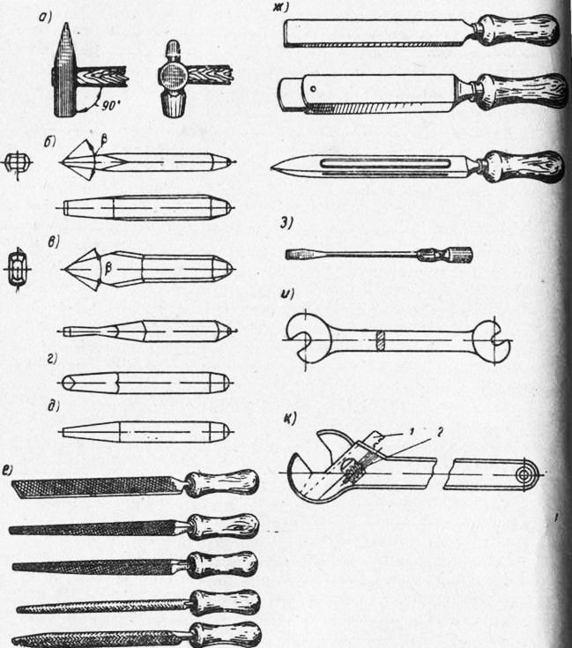

***Рис. 1.15. Набор основных рабочих инструментов слесаря***

Напильники (**рис. 1.15, е**) представляют собой режущий инструмент в виде стальных закаленных брусков различного профиля с насечкой на их поверхности параллельных зубьев под определенным углом к оси инструмента. С помощью напильника слесарь придает деталям требуемую форму и размеры, производит пригонку деталей друг к другу, подготавливает кромки деталей под сварку и выполняет другие работы. Напильники имеют различную форму поперечного сечения: плоскую, квадратную, трехгранную, круглую и др., что позволяет обрабатывать плоскости, криволинейные поверхности, пазы, канавки, отверстия любой формы, поверхности, расположенные под разными углами и  т.д. В зависимости от характера выполняемой работы применяют напильники разной длины, а также с различным числом насечек, приходящихся на 1 пог. см рабочей части (драчёвые, личные и бархатные).

Шаберы (**рис. 1.15, ж**) представляют собой стальные полосы или стержни определенной длины с тщательно заточенными рабочими гранями (концами). С помощью шаберов выполняют шабрение: процесс получения требуемой по условиям работы точности форм, размеров и относительного положения поверхностей для обеспечения их плотного прилегания или герметичности соединения.

Отвертки (**рис. 1.15, з**) применяются для завинчивания и отвинчивания винтов и шурупов, имеющих прорезь (шлиц) на головке.

Гаечные ключи (**рис. 1.15, и, з**) являются необходимым инструментом при сборке и разборке болтовых соединений. Головки ключей стандартизированы и имеют определенный размер, который указывается на рукоятке ключа.

Ручная ножовка применяется для разрезания металла, а также для прорезания пазов, шлицов в головках винтов, обрезки заготовок по контуру и т. д.

**УСТРОЙСТВО И ДЕЙСТВИЕ РАЗЛИЧНЫХ ВИДОВ РУЧНОГО ИНСТРУМЕНТА РАССМАТРИВАЕТСЯ ПРИ ОПИСАНИИ СЛЕСАРНЫХ ОПЕРАЦИЙ, В ТЕХНОЛОГИИ КОТОРЫХ ОНИ ПРИМЕНЯЮТСЯ.**

Использование рассмотренного выше ручного инструмента связано с трудоемкой и малопроизводительной работой, тем не менее до сих пор еще многие слесари применяют только ручной инструмент, в то время как значительная доля слесарных работ может быть механизирована путем использования различных стационарных и переносных машин, а также электрических и пневматических инструментов. Применение таких инструментов позволяет значительно повысить производительность труда.

Под **механизацией слесарных работ** следует понимать усовершенствование ручного труда путем применения высокопроизводительного оборудования, различных приспособлений и механизированного инструмента, значительно облегчающих труд, повышающих качество продукции и снижающих ее себестоимость.

**Механизированные слесарные инструменты –** слесарно-сборочные инструменты, у которых главное рабочее движение (движение рабочего органа) осуществляется с помощью соответствующего двигателя, а вспомогательное движение и управление инструментом выполняются вручную.

Механизированный ручной инструмент находит чрезвычайно широкое применение во всех областях промышленности. **Достоинства** **механизированного инструмента:**

* несложное устройство, простота обращения, небольшие габариты и вес (удобен для выполнения работ, при которых рабочий часто переходит с одного места на другое, когда необходимо произвести обработку какой-либо громоздкой тяжелой детали на месте ее установки, а также выполнить различные работы в готовых конструкциях, например, при сборке сооружений, постройке мостов, ремонте автомобилей);
* значительное увеличение производительности и облегчение условий труда по сравнению с обычным немеханизированным инструментом (в зависимости от типа механизированного инструмента производительность труда возрастает в среднем **в 5 раз**, а в отдельных случаях **в 15 раз и более**. Кроме того, значительно уменьшается утомляемость работающего. Стоимость работ при использовании механизированного инструмента значительно снижается).

**Классификация ручных механизированных инструментов**

Механизированные инструменты можно подразделить:

**1)** **по видам работ, для которых они предназначены**:

* инструмент для основных (слесарно-сборочных);
* инструмент для вспомогательных (пригоночных) работ.

**2)** **в зависимости от типа двигателя**:

* электрифицированный (питаемый электрическим током) – электроинструмент;
* пневматический (действующий от сжатого воздуха) – пневмоинструмент.

**3)** **по характеру движения рабочего органа – шпинделя:**

* инструмент с вращательным движением рабочего органа;
* инструмент с возвратно-поступательным движением рабочего органа.

**4) в зависимости от конструкции корпуса** (**рис. 1.16**):

* инструмент с нагрудником;
* угловой;
* с рукояткой;
* пистолетного типа и др.

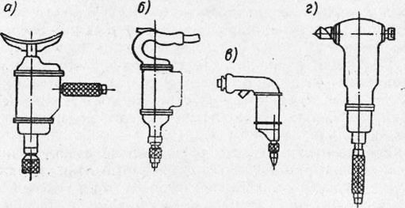

***Рис. 1.16. Конструктивные формы механизированного инструмента:***

***а*** *– с нагрудником;* ***б*** *– с рукояткой;* ***в*** *– пистолетного - типа;* ***г*** *– угловой*

Различают следующие основные **типы механизированного инструмента:**

**1) электрического действия:**

электрогайковерты, электрошпильковерты, электросверлильные машины, шлифовальные и полировальные машины, электронапильники, резьбонарезатели, электроножницы и др.;

**2) пневматического действия**:

гайковерты, механические отвертки, рубильные и клепальные молотки, сверлильные и шлифовальные машины и др.

**Основные требования, предъявляемые к механизированным ручным инструментам.**

Для полного использования преимуществ, которые можно получить, пользуясь механизированным инструментом, он должен удовлетворять следующим **требованиям**:

1. Иметь возможно меньший вес. Чем меньше его вес при той же мощности, тем меньше будет утомляться работающий. Средний вес применяемого в настоящее время инструмента составляет **2-15 кг**.
2. Быть удобным в эксплуатации. Удобство инструмента характеризуется многими качествами. Он должен быть таким, чтобы его можно было свободно удерживать руками, не затрачивая излишней мускульной силы, или подвешивать над рабочим местом, быстро включать и выключать; кроме того, в него легко вставлять рабочий инструмент (головки ключей, сверла, зенкера, развертки и др.).
3. Обладать надежностью в работе. Надежность характеризуется конструкцией инструмента, допустимостью кратковременных перегрузок, прочностью и износостойкостью его деталей и узлов, особенно зубчатых передач, обмоток, включающих устройств. При работе надежным инструментом снижаются простои из-за неисправности и связанной с этим неизбежной замены инструмента, процесс работы не приостанавливается, что очень важно при выполнении слесарно-сборочных работ на конвейере. Наконец, надежный инструмент является более экономичным, так как он требует меньшей затраты средств на ремонт.
4. Обеспечивать безопасность работы. Если пользование механизированным инструментом не является безопасным для работающих, то какими бы высокими качествами инструмент ни обладал, он не будет допущен к применению. Основные требования, предъявляемые к инструменту, это гарантия от поражения работающего электрическим током или сжатым воздухом, невозможность самопроизвольного включения и выключения.
5. Стоимость инструмента и его эксплуатация должны быть сравнительно небольшими, т.е. инструмент должен быть экономичным. Экономичность инструмента характеризуется небольшой первоначальной стоимостью, малым расходом электроэнергии или сжатого воздуха, отсутствием потерь тока и воздуха, малыми затратами на ремонт.

Производя сравнение между электрифицированным и пневматическим инструментами с вращательным рабочим движением, можно отметить, что первым трем требованиям они удовлетворяют примерно в равной степени.

В отношении безопасности работы электрифицированный инструмент, предназначенный для включения в сеть низкого напряжения (**36 В**), также может быть приравнен к пневматическому инструменту, за исключением тех случаев, когда работы производятся во взрывоопасных местах. Электрифицированный инструмент обычного исполнения для работы во взрывоопасных местах непригоден.

**УСТРОЙСТВО И ДЕЙСТВИЕ РАЗЛИЧНЫХ ВИДОВ МЕХАНИЗИРОВАННОГО ИНСТРУМЕНТА РАССМАТРИВАЕТСЯ ПРИ ОПИСАНИИ СЛЕСАРНЫХ ОПЕРАЦИЙ, В ТЕХНОЛОГИИ КОТОРЫХ ОНИ ПРИМЕНЯЮТСЯ.**

Техническое обслуживание автомобилей, изготовление и обработка заготовок и деталей для их ремонта требует соблюдения определенной точности ряда размеров, что контролируется с помощью измерительного инструмента.

**Измерительный инструмент** обычно составляет предмет особой заботы слесаря, поскольку от того, в исправном ли состоянии он находится, зависит результат работы, и зачастую не одного дня.

Точность, которая требуется при слесарной сборке какого-нибудь механического узла, колеблется обычно в пределах **от 0,1 до 0,005 мм**.

**Точность измерения** – это та ошибка, которая неизбежна при использовании в качестве измерителя того или иного инструмента.

Самые распространенные ошибки, снижающие точность измерений, следующие:

* использование поврежденного измерительного инструмента;
* загрязненность рабочих поверхностей измерительного инструмента;
* неправильное положение нулевой отметки на шкале и нониусе;
* неправильная установка инструмента относительно детали;
* измерение нагретой или охлажденной детали;
* измерение нагретым или охлажденным инструментом;
* неумение пользоваться инструментом;
* неправильно выбранная база измерения.

Правильность заданных чертежом размеров и формы деталей в процессе их изготовления проверяют штриховым (шкальным) измерительным инструментом, а также поверочными линейками, плитами и пр.

Поэтому кроме типового набора рабочего инструмента слесарь должен иметь необходимый (ходовой) **контрольно-измерительный инструмент**. К нему относятся: масштабная линейка, рулетка, кронциркуль, нутромер, штангенциркуль, угольник, транспортир, угломер, поверочная (лекальная) линейка, щупы и другой измерительный инструмент.

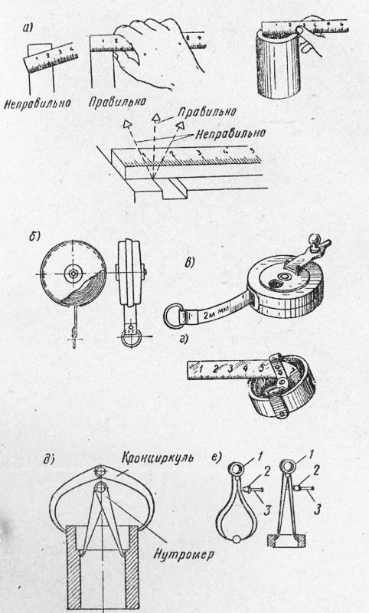

***Рис. 1.17. Простой измерительный инструмент слесаря:***

***а*** *– приемы измерения масштабной линейкой;*

***б*** *– рулетка кнопочная самосвёртывающаяся;* ***в*** *– рулетка простая;*

***г*** *– рулетка желобчатая, вдвигаемая вручную;* ***д*** *– кронциркуль;*

***е*** *– кронциркуль и нутромер пружинные*

**Измерительная (масштабная) линейка** (**рис. 1.17, а**) – для измерения наружных и внутренних размеров и расстояний, а также для разметки заготовок (масштабные линейки позволяют производить контроль наружных и внутренних размеров с точностью **до 0,5** **мм**, а при наличии опыта – и **до 0,25 мм**, а измерительные линейки – с точностью **до 1 мм**).

Масштабные линейки изготовляют жесткими или упругими, с длиной шкалы **100**, **150**, **200**, **300**, **500**, **750** и **1000 мм**, шириной **10-25 мм** и толщиной **0,3-1,5 мм**, из углеродистой инструментальной **стали марки У7** или **У8**. Масштабная линейка имеет штрихи-деления, расположенные друг от друга на расстоянии **1, 0,5** и иногда **0,25 мм**. Эти деления и составляют измерительную шкалу линейки. Для удобства расчета размеров каждое полусантиметровое деление шкалы отмечается удлиненным штрихом, а каждое сантиметровое – еще более удлиненным штрихом, над которым проставляется цифра, указывающая число сантиметров от начала шкалы. Поскольку металлические детали чаще всего невелики, то и длина линейки не должна превышать **200 – 300 мм** (в редких случаях можно использовать линейку длиной **до 1000 мм**).

**Рулетка** – для измерения линейных размеров: длины, ширины, высоты деталей и расстояний между их отдельными частями, а также длин дуг и окружностей и кривых.

Рулетка представляет собой стальную ленту, на поверхности которой нанесена шкала с ценой деления **1 мм**. Лента заключена в футляр и втягивается в него либо пружиной (самосвертывающиеся рулетки, **рис. 1.17, б**), либо вращением рукоятки (про-стые рулетки, **рис. 1.17, в**), либо вдвигается вручную (желобчатые рулетки, **рис. 1.16, г**). Самосвертывающиеся и желобчатые рулетки изготовляются с длиной шкалы **1** и **2 м**, а простые – с длиной **2, 5, 10, 20, 30** и **50 м**. Измеряя окружность цилиндра, вокруг него плотно обертывают стальную ленту рулетки. При этом деление шкалы, совпадающее с нулевым делением ленты, указывает нам длину измеряемой окружности. Такими приемами пользуются обычно при необходимости определить длину развертки или диаметр большого цилиндра, если непосредственное измерение его затруднено.

Для переноса размеров на масштабную линейку и контроля размеров деталей в процессе их изготовления пользуются **кронциркулем** и **нутромером**.

**Кронциркуль** (***рис. 1.17, 1.18***)– для переноса размеров на масштабную линейку и измерения **наружных размеров** деталей (диаметра, длины и толщины буртиков, стенок и т.п.).

При помощи этих измерительных инструментов определяют:

* линейные размеры (высота, длина, ширина, толщина, диаметр) деталей;
* параметры стенок с выступами;
* характеристики ступеней, перемычек и интервалов.

[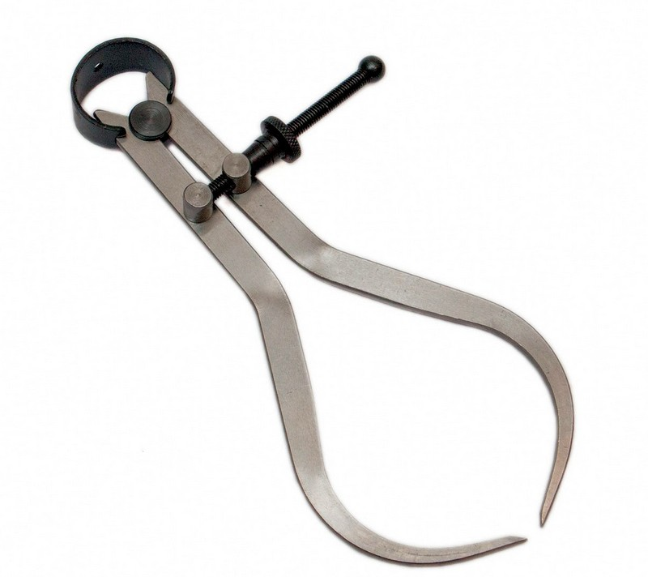](https://www.rinscom.com/upload/medialibrary/5eb/20_Krontsirkul.jpg)

***Рис. 1.18. Кронциркуль***

Кронциркуль состоит из двух изогнутых по большому диаметру дужек длиной **150…200 мм**, которые соединены между собой шарниром (***рис. 1.17, д***). При измерении кронциркуль берут правой рукой за шарнир и раздвигают его ножки так, чтобы их концы касались проверяемой поверхности и перемещались по ней с небольшим усилием. Размер обработанной детали определяют, сравнивая величину разведения ножек со шкалой измерительной линейки или штангенциркуля. Более удобным является пружинный кронциркуль (***рис. 1.17, е***). Ножки такого кронциркуля под давлением кольцевой пружины стремятся разойтись, но гайка, навернутая на стяжной винт, укрепленный на одной ножке и свободно проходящий сквозь другую, препятствует этому. Вращением гайки по винту с мелкой резьбой устанавливают ножки на размер, который не может измениться произвольно.

Точность измерения кронциркулем **0,25-0,5 мм**. Изготовляют его из углеродистой инструментальной **стали У7** или **У8**, а измерительные концы на длине **15-20 мм** закаливают.

Порядок выполнения измерений наружного параметра детали таков:

* + Ножки инструмента разводятся на нужное расстояние.
  + Лапки сводятся до момента соприкосновения с контролируемой деталью.
  + Расстояние между ножками измеряется.

**Нутромер** – для измерения **внутренних размеров**: диаметров отверстий, размеров пазов, выточек и т.п.

На **рис. 1.17, д, е** показаны обыкновенный и пружинный нутромеры. В отличие от кронциркуля он имеет прямые ножки с отогнутыми губками. Устройство нутромера аналогично устройству кронциркуля. При измерении диаметра ножки нутромера разводят до легкого касания со стенками детали и затем вводят в отверстие отвесно. Замеренный размер отверстия будет соответствовать действительному только в том случае, когда нутромер не будет перекошен, т. е. линия, проходящая через концы ножек, будет перпендикулярной оси отверстия. Отсчет размера производится по измерительной линейке; при этом одну ножку нутромера упирают в плоскость, к которой под прямым углом прижата торцовая грань измерительной линейки, и производят по ней отсчет размера. Изготовляют нутромеры из углеродистой инструментальной **стали У7** или **У8** с закалкой измерительных концов на длине **15-20 мм**.

Точность измерений, которую можно получить с помощью масштабной линейки, складного метра или рулетки, далеко не всегда удовлетворяет требованиям современного машиностроения. Поэтому при изготовлении ответственных деталей машин пользуются более совершенными масштабными инструментами, позволяющими определять размеры с повышенной точностью. К таким инструментам в первую очередь относится штангенциркуль.

**Штангенциркули** – для измерения наружных и внутренних размеров, глубин, буртиков и высот деталей.

Универсальность, простота отсчета, доступность и широкий диапазон измерения позволяют использовать штангенциркуль на разных работах. Конструкции выпускаемых промышленностью штангенциркулей дают возможность производить отсчет размеров с точностью **до 0,1** и **0,05 мм**. Штангенциркули с точностью отсчета размеров **до 0,02 мм** в настоящее время **не выпускаются**.

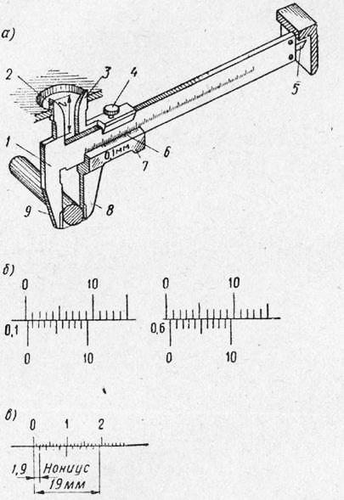

***Рис. 1.18. Штангенциркуль (а); устройство нониуса (б и в)***

На **рис. 1.18, а** изображен универсальный штангенциркуль (**тип ШЦ-I**) с пределами измерения **от 0 до 125 мм** и величиной отсчета по нониусу **0,1 мм**.

Штангенциркуль состоит из следующих частей: штанги 6 (то есть сравнительно толстой стальной линейки) со шкалой, цена деления которой равна **1 мм**; верхней 2 и нижней губок 9 на левом конце штанги (штанга выполнена заодно с губками); подвижной рамки с губками (верхней 3 и нижней 8), имеющих такую же форму, как и губки штанги. На скошенной грани подвижной рамки нанесена шкала (**10** или **20 делений**) с ценой деления **0,1** или **0,05 мм**. Эта шкала называется **нониусом** 7. Подвижная рамка фиксируется в нужном положении стопорным винтом 4. При сомкнутых губках инструмента деления линейки и шкалы нониуса точно совпадают.

У штангенциркуля измеряющих **с точностью 0,1 мм** шкала нониуса сделана более крупной и имеет **длину 19 мм**,разделенную **на 10 частей** (***рис. 1.18, б, в***). Такая шкала более удобна для отсчета, так как каждое деление нониуса равно не 0,9, а 1,9 мм. Но точность отсчета 0,1 мм в ряде случаев бывает недостаточной. Для более точного отсчета шкалу нониуса делают **длиной 39 мм** и делят ее **на 20 частей**; тогда цена одного деления нониуса составит 39:20 = 1,95 мм. Таким образом, если на линейке штанги нанесена обычная миллиметровая шкала, то первый штрих нониуса будет «отставать» от второго штриха линейки на 0,05 мм, второй штрих нониуса от четвертого штриха линейки – на 0,05х2 = 0,1 мм и т. д.

Штангенинструменты с точностью отсчета по нониусу **0,05 мм** относятся к измерительным инструментам повышенной точности. Они имеют установочное приспособление – **микрометрическое устройство** (***рис. 1.21***), позволяющее точно регулировать перемещение рамки с подвижной губкой и быстро устанавливать заданный размер.

При измерении деталь слегка зажимают между губками штангенциркуля, фиксируют рамку зажимным винтом, а затем по шкалам штанги и нониуса производят отсчет размера. Измерение глубины осуществляется с помощью глубиномера 5. В зависимости от количества делений нониуса действительные размеры детали можно определять с **точностью 0,1** или **0,05 мм**. Например, если шкала нониуса (**рис. 1.18, б**) длиной **9 мм** разделена **на 10 равных частей**, то, следовательно, каждое деление нониуса равно **9** **:** **10** **=** **0,9 мм**, т.е. короче деления на линейке на **1,0** **–** **0,9 = 0,1 мм**. При плотно сдвинутых губках штангенциркуля нулевой штрих нониуса совпадает с нулевым штрихом штанги, а десятый штрих нониуса – с девятым штрихом штанги. При такой (так называемой нулевой) установке губок штангенциркуля первое деление нониуса не дойдет до первого деления линейки-штанги **на 0,1 мм**, второе – **на 0,2 мм**, третье – **на 0,3 мм** и т.д. Если передвинуть рамку таким образом, чтобы первый штрих нониуса совпал с первым штрихом штанги, то зазор между губками будет равен **0,1 мм**. При совпадении, например, шестого штриха нониуса с любым штрихом штанги зазор будет равен **0,1 мм** и т. д. Для отсчета действительного размера по штангенциркулю количество целых миллиметров нужно взять по шкале штанги до нулевого штриха нониуса, а количество десятых долей миллиметра – по нониусу, определив, какой штрих нониуса совпадает со штрихом основной шкалы.

Следует отметить, что производство штангенциркулей с длиной шкалы нониуса 9 мм, деленной на 10 равных частей, промышленностью прекращено, однако в учебных целях штангенциркулем с указанным нониусом пользуются.

При измерении штангенциркулем следует **проверят**ь:

* плавность перемещения рамки по всей длине штанги;
* плотность прилегания измерительных губок друг к другу (в сведенном положении не должно быть просвета между губками);
* точность совпадения нулевого штриха нониуса с нулевым штрихом шкалы, то есть правильность установки измерительных губок на ноль;
* точность совпадения торца линейки глубиномера с торцом штанги.

Согласно межгосударственному стандарту **ГОСТ 166-89** инструментальная промышленность нашей страны выпускает штангенциркули следующих **типов**:

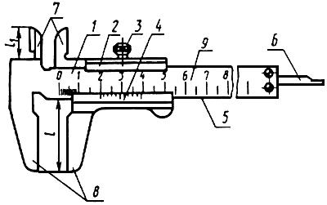

***Рис. 1.19. Штангенциркуль двусторонний с глубиномером (тип ШЦ-I):***

***1*** *– штанга;* ***2*** *– рамка;* ***3*** *– зажимающий элемент;* ***4*** *– нониус;* ***5*** *– рабочая поверхность штанги;* ***6*** *– глубиномер;* ***7*** *– губки с кромочными измерительными поверхностями для измерения внутренних размеров;* ***8*** *– губки с плоскими измерительными поверхностями для измерения наружных размеров;* ***9*** *– шкала штанги*

**ШЦ-1** – с двусторонним расположением губок – для наружных и внутренних измерений и с линейкой для измерения глубин (***рис. 1.19, 1.20***); пределы измерения от 0 до 125 мм; точность отсчета по нониусу 0,1 мм;

**ШЦ-П** – с двусторонним расположением губок – для наружных и внутренних измерений и для разметки; пределы измерения от 0 до 200 и от 0 до 320 мм (***рис. 1.21***); точность отсчета по нониусу 0,1 и 0,05 мм;

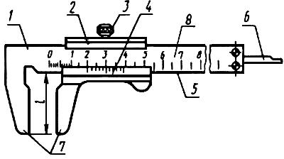

***Рис.1.20. Штангенциркуль односторонний с глубиномером с измерительными поверхностями из твердых сплавов:***

***1*** *– штанга;* ***2*** *– рамка;* ***3*** *– зажимающий элемент;* ***4*** *– нониус;* ***5*** *– рабочая поверхность штанги;* ***6*** *– глубиномер;* ***7*** *– губки с плоскими измерительными поверхностями для измерения наружных размеров;* ***8*** *– шкала штанги*

**ШЦ-Ш** – с односторонним расположением губок; пределы измерения 0-500, 250-710, 320-1000, 500-1400 и 800-2000 мм (***рис. 1.22***). Точность отсчета по нониусу 0,1 и 0,05 мм, а также штангенциркуль с устройством для разметки (ТУ 2-034-803-74) с пределами измерения 1500-3000 и 2000-4000 мм. Точность отсчета по нониусу 0,1 мм.

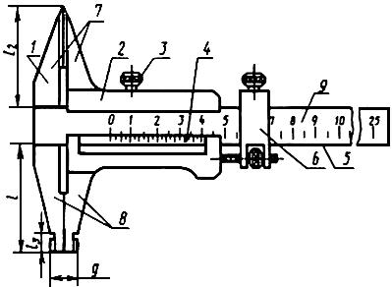

***Рис. 1.21. Штангенциркуль двухсторонний (тип ШЦ- II):***

***1*** *– штанга;* ***2*** *– рамка;* ***3*** *– зажимающий элемент;* ***4*** *– нониус;* ***5*** *– рабочая поверхность штанги;* ***6*** *– устройство тонкой установки рамки;* ***7*** *– губки с кромочными измерительными поверхностями для измерения наружных размеров;* ***8*** *– губки с плоскими и цилиндрическими измерительными поверхностями для измерения наружных и внутренних размеров соответственно;* ***9*** *– шкала штанги*

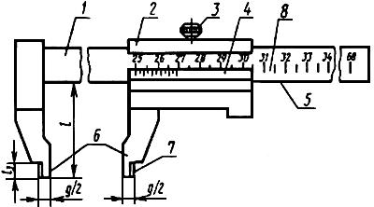

***Рис. 1.22. Штангенциркуль односторонний (тип ШЦ- III)***

***1*** *– штанга;* ***2*** *– рамка;* ***3*** *- зажимающий элемент;* ***4*** *– нониус;* ***5*** *– рабочая поверхность штанги;* ***6*** *– губки с плоскими измерительными поверхностями для измерения наружных размеров;* ***7*** *– губки с цилиндрическими измерительными поверхностями для измерения внутренних размеров;* ***8*** *– шкала штанги*

Изготовляют штангенциркули с отсчетом по нониусу (ШЦ) (***рис. 1.19 – 1.20***), с отсчетом по круговой шкале (ШЦК) (***рис. 1.23***) или с цифровым отсчетным устройством (ШЦЦ) (***рис. 1.24***).

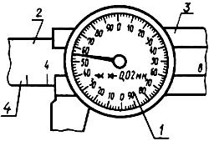

***Рис. 1.23. Штангенциркуль циферблатный с отчетом по круговой шкале***

***1*** *– круговая шкала отсчетного устройства;* ***2*** *– штанга;* ***3*** *– рамка;* ***4*** *– шкала штанги*

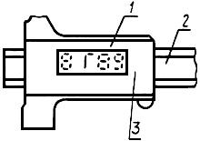

***Рис. 1.22. Штангенциркуль цифровой***

***1*** *– цифровое отсчетное устройство;* ***2*** *– штанга;* ***3*** *– рамка*

Штангенциркули типов II и III, комплектуемые приспособлением **для разметки**, следует оснащать устройством для тонкой установки рамки (***рис. 1.21***).

**Для тонкой установки рамки** допускается применять **микрометрическую подачу**.

**Примеры условного обозначения штангенциркулей.**

Штангенциркуль типа II с диапазоном измерения 0 - 250 мм и значением отсчета по нониусу 0,05 мм:

***Штангенциркуль ШЦ-II-250-0,05* ГОСТ 166-89**

Штангенциркуль типа II с диапазоном измерения 250 - 630 мм и значением отсчета по нониусу 0,1 мм, класса точности 1:

***Штангенциркуль ШЦ-II-250-630-0,1-1* ГОСТ 166-89**

Штангенциркуль типа I с диапазоном измерения 0 - 150 мм с ценой деления круговой шкалы 0,02 мм:

***Штангенциркуль ШЦК-I-150-0,02* ГОСТ 166-89**

Штангенциркуль типа I с диапазоном измерения 0 - 125 мм с шагом дискретности цифрового отсчетного устройства 0,01 мм:

***Штангенциркуль ШЦЦ-I-125-0,01* ГОСТ 166-89**

**Инструменты для проверки углов.** В машиностроении наиболее распространенным инструментом для проверки и разметки прямых углов и для контроля взаимно перпендикулярного расположения деталей являются стальные угольники с углом 90° (ГОСТ 3749-77), а также малки, транспортиры, угломеры, шаблоны и др.

**Угольники** – для разметки и проверки углов величиной **90º**, для проведения параллельных линий и других геометрических построений. Различают угольники: слесарные плоские(***рис. 1.23, а***) ислесарные с широким основанием(***рис. 1.23, б***), лекальные, лекальные плоские и лекальные цилиндрические (***рис. 1.24, а, б***).

Угольники слесарные обычно бывают с длиной сторон **60×40**, **100×60**, **160×100 мм** и реже **250×160 мм**.

 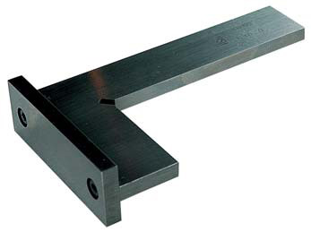

***а) б)***

***Рис. 1.23. Угольники слесарные плоские и с широким основанием***

Угольники изготовляют **трех классов точности: 0, 1** и **2**. Наиболее точные угольники – **класса 0**. Точные угольники с фасками называются **лекальными** (***рис.*** ***1.24,*** ***а,*** ***б***). Для проверки прямых углов угольник накладывают на проверяемую деталь и определяют правильность обработки проверяемого угла на просвет. При проверке наружного угла угольник накладывают на деталь его внутренней частью (***рис. 1.24, в***), а при проверке внутреннего угла – наружной частью. Наложив угольник одной стороной на обработанную сторону детали, слегка прижимая его, совмещают другую сторону угольника с обрабатываемой стороной детали и по образовавшемуся просвету судят о точности выполнения прямого угла (***рис. 1.24, г***). Иногда размер просвета определяют с помощью **щупов**. Необходимо следить за тем, чтобы угольник устанавливался в плоскости, перпендикулярной к линии пересечения плоскостей, образующих прямой угол (***рис.*** ***1.24,*** ***д***). При наклонных положениях угольника (***рис.*** ***1.24,*** ***е, ж***) возможны ошибки замеров.

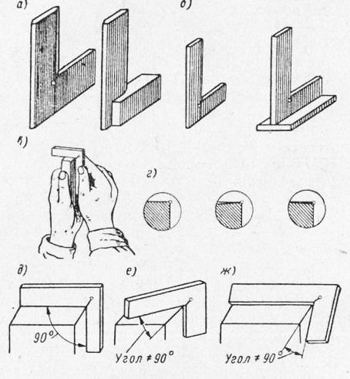

***Рис. 1.24. Угольники с углом 90° и приемы пользования ими***

**Простая малка** (***рис. 1.25, а***) состоит из обоймы и линейки, закрепленной шарнирно между двумя планками обоймы. Шарнирное крепление обоймы позволяет линейке занимать по отношению к обойме положение под любым углом. Малку устанавливают на требуемый угол по образцу детали или по угловым плиткам. Требуемый угол фиксируется винтом с барашковой гайкой.

Простая малка служит для измерения (переноса) одновременно только одного угла.

Универсальная малка служит для одновременного переноса двух или трех углов.

**Двойная малка** (***рис. 1.25, б***) состоит из двух линеек, соединенных шарнирно с рычагом. Конец линейки срезан под углом **45°**, а концы линейки – под углом **30** и **60°**. Линейка и рычаг имеют продольные прорези, по которым перемещается винт; винт может быть закреплен в различных местах прорези.

При измерении углов линейки двойной малки устанавливают под углом, который требуется проверить (***рис. 1.25, в***). Если необходимо проверить сразу два-три угла, то рычаг также устанавливают под нужным углом. Когда малка установлена на определенный угол и винты закреплены, ее накладывают на деталь и просматривают на свет, наблюдая, совпадают ли грани линеек малки с поверхностями детали или нет. В процессе проверки не следует сильно нажимать малкой на деталь, так как этим можно сбить установку линеек. Если при наложении малки на деталь между гранями линеек и поверхностями детали заметны просветы, это значит, что деталь изготовлена неправильно.

Малка особенно удобна в тех случаях, когда по готовой (образцовой) детали требуется изготовить ряд других, подобных ей. В этом случае малку устанавливают по образцовой детали, а все новые детали проверяют по этой установке.

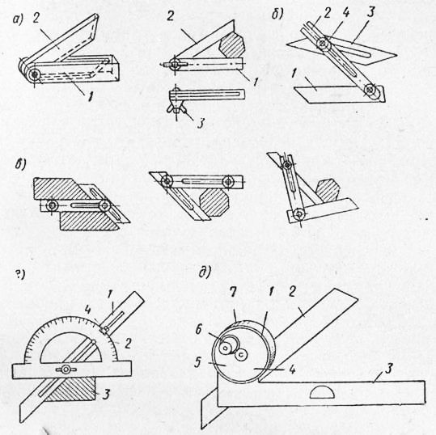

***Рис. 1.25. Малки и угломеры:***

***а***– *простая малка;* ***б***– *двойная малка;* ***в***– *примеры применения малок;*

***г***– *простой угломер;* ***б***– *оптический угломер*

С помощью угольников и малки можно лишь проверить правильность выполнения заданных углов, но судить о величине отклонения нельзя.

Угольники и малки изготовляют из углеродистых инструментальных **сталей У7** и **У8** с последующей закалкой.

Для измерения или разметки углов, для настройки малок или определения величины перенесенных ими углов пользуются угломерными инструментами с независимым углом. К таким инструментам относятся **транспортиры** и **угломеры**.

**Транспортиры** обычно применяются для измерения и разметки углов на плоскости. Угломеры бывают простые и универсальные.

**Простой угломер** состоит из линейки и транспортира (***рис. 1.25, г***). При измерениях угломер накладывают на деталь так, чтобы линейка и нижняя часть полки транспортира совпадали со сторонами измеряемой детали. Величину угла определяют по указателю, перемещающемуся по шкале транспортира вместе с линейкой. Простым угломером можно измерять величину углов с точностью **0,5 - 1°.**

**Оптический угломер** состоит из корпуса (***рис. 1.25, д***), в котором закреплен стеклянный диск со шкалой, имеющей деления в градусах и минутах. Цена малых делений. С корпусом жестко скреплена основная (неподвижная) линейка. На диске смонтированы лупа, рычаг и укреплена подвижная линейка. Под лупой параллельно стеклянному диску расположена небольшая стеклянная пластинка, на которой нанесен указатель, ясно видимый через окуляр. Линейку можно перемещать в продольном направлении и с помощью рычага закреплять в нужном положении. Во время поворота линейки в ту или другую сторону будут вращаться в том же направлении диск и лупа. Таким образом, определенному положению линейки будет соответствовать вполне определенное положение диска и лупы. После закрепления линеек зажимным кольцом, наблюдая через лупу, производят отсчет показаний угломера.

Оптическим угломером можно измерять углы **от 0 до 180°**. Допускаемые погрешности показания оптического угломера **±5’**.

**Слесарные угломеры** – эти измерительные инструменты применяют для контроля точности углов между деталями механизмов, узлами оборудования, элементами и поверхностями конструкций. Они предназначены для измерения наружных и внутренних углов изделий. При металлообработке используют слесарные угломеры (***рис. 1.26***). Их оснащают нониусными шкалами для выполнения высокоточных измерений с диапазоном измерения **0 – 320°/360°.**

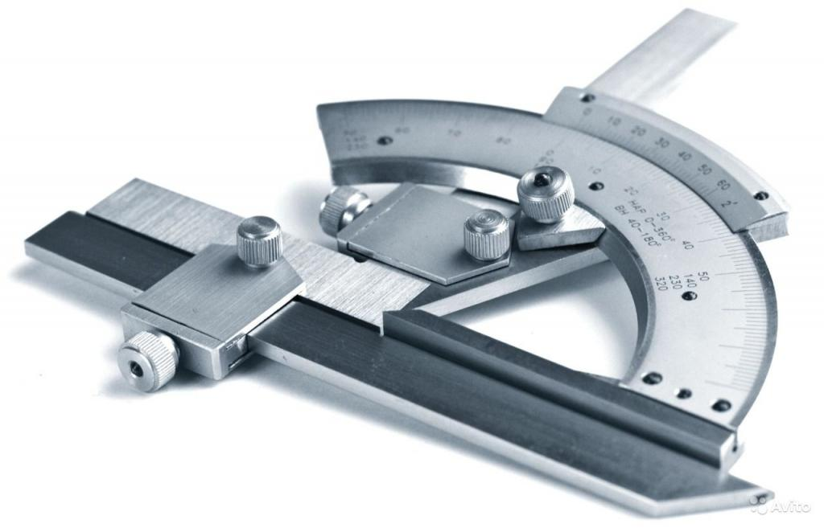 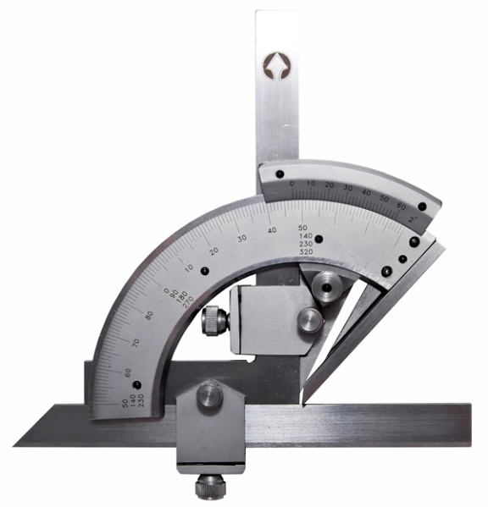

***Рис. 1.26. Слесарный угломер с нониусом универсальный (тип II)***

**Поверочные (лекальные) линейки** служат для контроля отклонений от прямолинейности и плоскостности обработанных поверхностей изделий и деталей. В процессе обработки плоскостей чаще всего пользуются лекальными линейками. Они подразделяются на линейки **лекальные с двусторонним скосом (ЛД), трехгранные (ЛТ) и четырехгранные (ЛЧ)** (***рис. 1.27, а***).

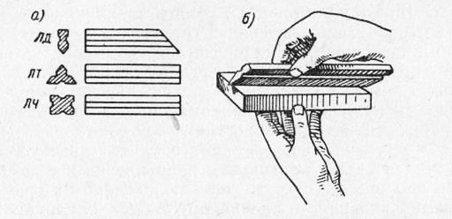

***Рис. 1.27. Конструктивные формы (а) лекальных линеек и приемы пользования ими***

Поверочные линейки изготавливают с высокой точностью. Они имеют узкие ребра с наибольшим закруглением **0,1…0,2 мм**, что позволяет определить отклонение от прямолинейности или плоскостности поверхности с достаточно высокой точностью, используя **метод световой щели**.

Лекальные линейки изготовляют с высокой точностью, они имеют тонкие ребра с радиусом закругления **0,1 - 0,2 мм**, благодаря чему можно весьма точно определить отклонение от прямолинейности **по способу световой щели (на просвет)**. Для этого линейку своим ребром устанавливают на проверяемую поверхность детали против света (***рис. 1.27, б***). Имеющиеся отклонения от прямолинейности будут при этом заметны между линейкой и поверхностью детали. При хорошем освещении можно обнаружить отклонение от прямолинейности величиной **от 0,005 до 0,002 мм**. Лекальные линейки изготовляют длиной **от 25 до 500 мм** из углеродистой инструментальной или легированной стали с последующей закалкой.

**Щупы** (***рис. 1.28***) применяются для проверки величины зазоров между поверхностями деталей или сопряженными деталями (например, для регулировки зазора в клапанном механизме двигателей). Предназначены также для проверки и разметки прямых углов, для контроля взаимоперпендикулярного расположения деталей (***рис. 1.29***). Используются для слесарно-сборочных работ, а также для поверки точности станков. Они представляют собой набор заключенных в обойму мерных стальных, точно обработанных пластинок определенной толщины. Можно использовать как одну, так и несколько сложенных вместе пластинок. Щупы изготовляют из закаленной пружинной стали.

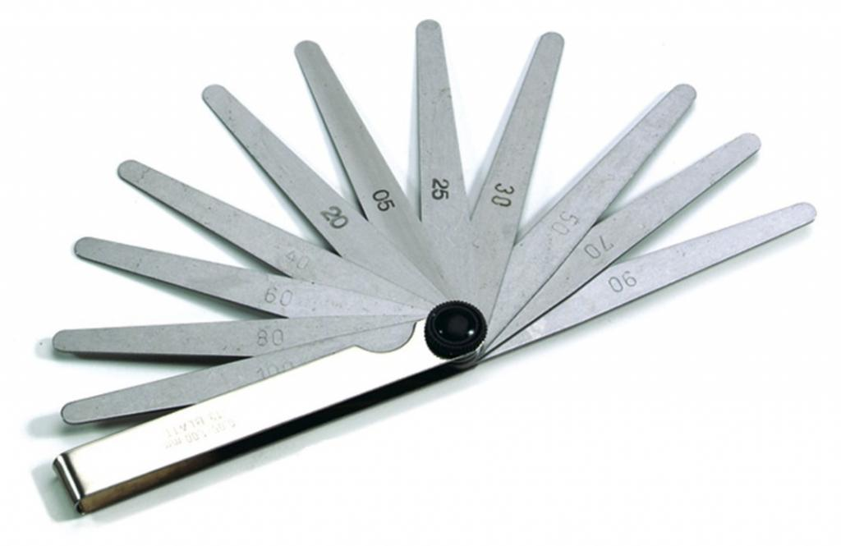 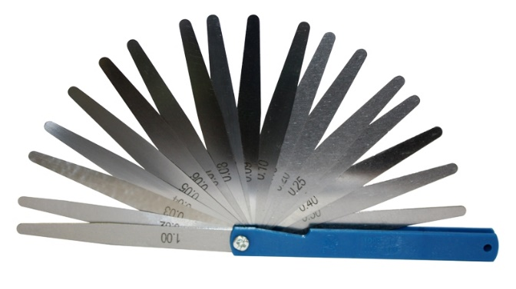

***Рис. 1.28. Наборы щупов***

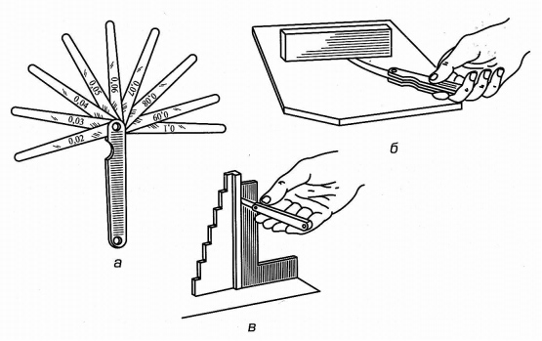

***Рис. 1.29. Измерение зазоров щупами***

Щупы являются нормальными калибрами при проверке зазоров между поверхностями, они выпускаются с номинальными размерами **0,02…1,0 мм**, с градацией **через 0,01** и **0,05 мм**. По длине различают щупы двух исполнений: **70** и **100 мм**. Щупы изготавливают как в виде отдельных пластин, так и в виде наборов.

Для измерения пластины (по одной или по две) вводятся в зазоры до тех пор, пока какой-либо из измерительных инструментов не окажется подходящим по толщине.

Различают 4 набора щупов, справочные данные – см. таблицу 1.1.

**Таблица 1.1 – Щупы ТУ 3926-056-53581936-2011**

|  |  |  |  |
| --- | --- | --- | --- |
| **Номер набора** | **Номинальная толщина щупов, мм** | **Количество**  **щупов в наборе** | **Длина щупа, мм** |
| **№ 1** | 0.02; 0.02; 0.03; 0.03; 0.04; 0.05; 0.06; 0.07; 0.08; 0.09; 0.10 | 12 | 70 |
| **№ 2** | 0.02; 0.02; 0.03; 0.03; 0.04; 0.05; 0.06; 0.07; 0.08; 0.09; 0.1; 0.15; 0.20; 0.25; 0.30; 0.35; 0.40; 0.45; 0.50 | 20 | 70 |
| **№ 2** | 0.02; 0.02; 0.03; 0.03; 0.04; 0.05; 0.06; 0.07; 0.08; 0.09; 0.1; 0.15; 0.20; 0.25; 0.30; 0.35; 0.40; 0.45; 0.50 | 20 | 100 |
| **№ 3** | 0.50; 0.55; 0.60; 0.65; 0.70; 0.75; 0.80; 0.85; 0.90; 0.95; 1.00 | 10 | 70 |
| **№ 4** | 0.10; 0.15; 0.20; 0.30; 0.40; 0.50; 0.60; 0.70; 0.80; 0.95; 1.00 | 12 | 70 |

При измерении зазоров щупом следует выполнять **ряд правил**:

* перед измерением зазора убедиться в плавности перемещения пластин щупа;
* если перемещение пластин в зазоре затруднено, то их следует слегка смазать;
* величину зазора определять по суммарной величине набора пластин щупа, полностью вошедших в зазор по всей его длине;
* при измерении величины зазора не прикладывают к щупу больших усилий во избежание поломки или их деформирования.

**Резьбовые и радиусные шаблоны** – это контрольно-измерительные инструменты, которые широко применяют при слесарных операциях. Шаблон – это набор пластин из углеродистой стали, предназначенный для выполнения контрольных операций. Каждый из элементов соответствует либо определенному шагу метрической или дюймовой резьбы (резьбовые шаблоны), либо наружному/внутреннему диаметру отверстия (радиусные шаблоны).

**Резьбовые шаблоны** (***рис. 1.30***)**.** Их используют для контроля параметров метрических и дюймовых резьб. Эти инструменты используют для определения таких характеристик, как:

* количества ниток на один дюйм (дюймовые приспособления);
* номинального шага резьбы (метрические модели).

Для выполнения измерений шаблоны прикладывают к контролируемым поверхностям.

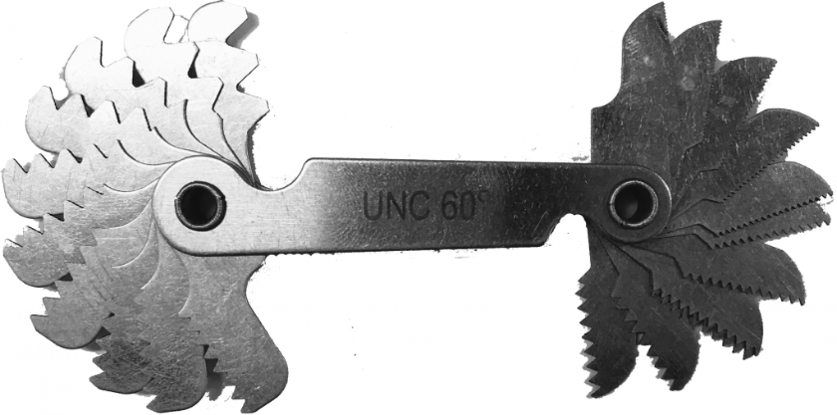

***1.30. Резьбовые шаблоны***

**Радиусные шаблоны** (***рис. 1.31***)**.** Предназначены для определения радиусов кривизны выпуклых и вогнутых поверхностей. При помощи выпуклых пластин измеряют внутренние диаметры отверстий, и при помощи вогнутых – внешние. Производители выпускают три набора радиусных шаблонов:

1. 1 – 6 мм;
2. 8 – 14 мм;
3. 15 – 25 мм.

Каждый из наборов состоит из 22 пластин. 6 из них имеют вогнутые закругления, а 16 – выпуклые. Пластины первого типа используют для определения наружных диаметров. Элементы с выпуклыми закруглениями применяют для определения внутренних параметров отверстий.

Принцип использования всех шаблонов одинаков. Пластины просто прикладывают к контролируемым поверхностям.

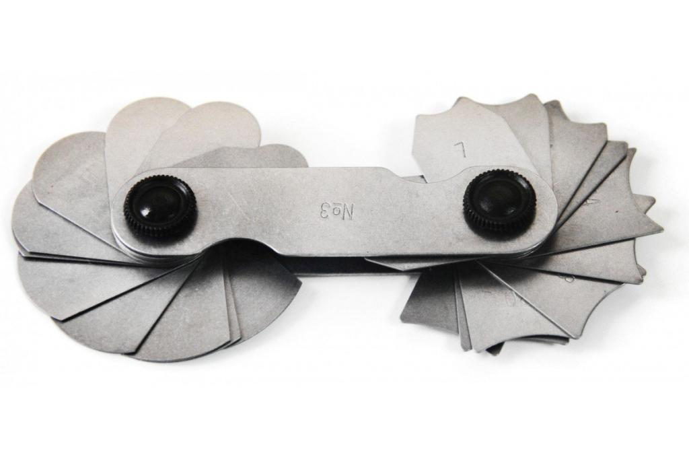

***Рис. 1.31. Радиусный шаблон***

**Основные правила использования и хранения измерительных инструментов**

**Эксплуатация контрольно-измерительных инструментов**

* 1. Все измерительные инструменты имеют инструкции по эксплуатации. Обязательно изучайте их перед использованием приспособлений и отправкой их на хранение.
  2. При фиксации инструментов не прилагайте слишком больших усилий. Это чревато не только ухудшением точности показаний, но и поломками приспособлений.
  3. Деталь или ее части перед измерениями должны быть очищены от различного рода загрязнений и заусенцев.
  4. Измерительные инструменты при необходимости нужно смазывать.
  5. После окончания работ приспособления должны быть очищены, смазаны и уложены в футляры.
  6. Необходимо оберегать изделия от влаги, падений и ударов.
  7. Измеряемые детали и изделия должны иметь температуру от +15 до +20 °С. В этом случае измерения будут максимально точными.
  8. Измерения обрабатываемых деталей проводится при выключенных станках.
  9. В промежутках между измерениями приспособления необходимо укладывать на сухие и чистые поверхности.
  10. Эксплуатация измерительных инструментов требует регулярного проведения поверок.

**Хранение измерительного инструмента и уход за ним** (***рис. 1.32***). Точность и долговечность инструмента зависят не только от качества изготовления и умелого обращения, но также и от правильного хранения и ухода за ним.

**Хранение измерительных инструментов:**

1. Хранить измерительные инструменты необходимо в сухих и отапливаемых помещениях.
2. Для защиты от негативных факторов желательно помещать приспособления в индивидуальные футляры и тубусы.
3. Рекомендованная температура хранения – от +10 до +35 °С.
4. В воздухе не должны содержаться агрессивные примеси.
5. Перед отправкой на хранение измерительные поверхности разъединяют, а фиксаторы – ослабляют.

[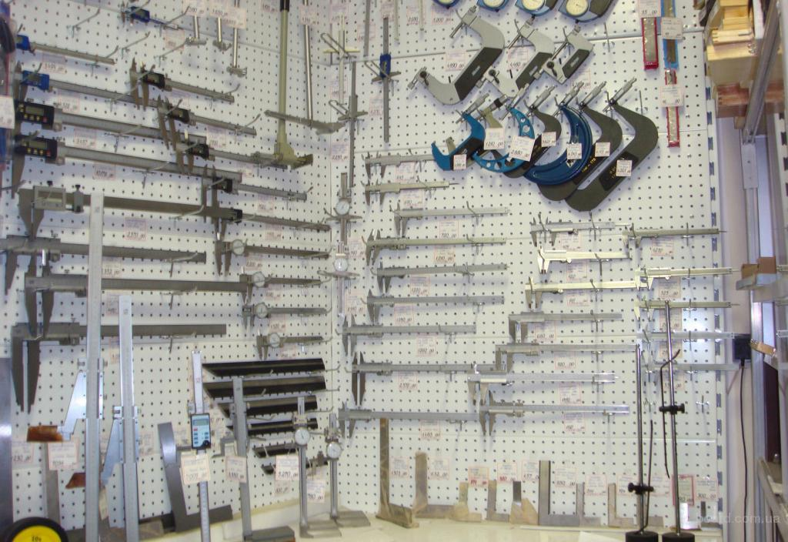](https://www.rinscom.com/upload/medialibrary/9a5/27_KHranenie-izmeritelnykh-instrumentov.jpg)

***Рис. 1.32. Хранение измерительных инструментов***

Простейший измерительный инструмент хранится обычно в ящике верстака, где его располагают в определенном порядке по типам инструмента и размерам. Штангенциркули и лекальные линейки хранятся в специальных футлярах с закрывающимися крышками. Для предохранения инструмента от ржавчины его смазывают тонким слоем чистого технического вазелина, предварительно хорошо протерев сухой тряпкой. Перед употреблением инструмента смазка удаляется чистой тряпкой или промыванием в бензине. При появлении пятен ржавчины инструмент необходимо положить на сутки в керосин, после чего промыть бензином, насухо протереть и снова смазать.

Соблюдение вышеперечисленных правил помогает получить максимально точные результаты измерений и продлевает срок службы контрольных приспособлений.

БОЛЕЕ ПОДРОБНО ИЗМЕРИТЕЛЬНЫЕ ИНСТРУМЕНТЫ ОПИСАНЫ ДАЛЕЕ В **РАЗДЕЛЕ 2. ТЕХНИЧЕСКИЕ ИЗМЕРЕНИЯ.**

## **Вопросы для самоконтроля:**

1. Какие основные операции применяют при слесарной обработке?
2. Назовите слесарные операции, используемые при ремонте автомобилей.
3. Для чего выполняют слесарно-сборочные работы?
4. Дайте определение понятию «рабочее место слесаря».
5. Укажите, какое оборудование и приспособления должны находиться на рабочем месте слесаря.
6. Укажите, какой тип слесарных тисков необходим для выполнения работ, связанных с большими ударными нагрузками (рубка, гибка, клепка).
7. Почему необходимо контролировать и регулировать положение тисков по росту работающего?
8. На что влияет правильная организация рабочего места слесаря?
9. В какой последовательности осуществляется подготовка рабочего места к выполнению слесарных работ?
10. Перечислите правила содержания рабочего места.
11. В какой последовательности производится уборка рабочего места по окончании работы?
12. Перечислите правила, выполнение которых необходимо для обеспечения безопасности при слесарной обработке.
13. Перечислите требования безопасности, которым должен отвечать слесарный верстак.
14. Перечислите основные правила безопасности при выполнении слесарных работ.
15. С какой целью на рабочем месте слесаря устанавливается защитный экран?
16. Перечислите требования, которым должен отвечать ручной слесарный инструмент (молотки, кувалды, напильники, шаберы, зубила и др.) для обеспечения его безопасного применения при выполнении слесарных работ.
17. Какое воздействие оказывает электрический ток на организм человека?
18. Перечислите требования, которым должен отвечать электроинструмент, применяемый при выполнении слесарных работ.
19. Перечислите требования, предъявляемые к ручному пневматическому инструменту, применяемому при выполнении слесарных работ.
20. Укажите меры безопасности, выполнение которых необходимо при работе с пневматическим инструментом.
21. Объясните, какое влияние оказывает электрический ток на организм человека.
22. Укажите последствия, к которым может привести поражение работника электрическим током.
23. Объясните, как освободить от воздействия электрического тока человека в случае возникновения аварийной ситуации.
24. Укажите основные причины возникновения пожара в производственном помещении.
25. Перечислите основные мероприятия, обеспечивающие предупреждение возникновения пожара в производственном помещении.
26. Назовите слесарный инструмент, относящийся к режущему инструменту.
27. Какой слесарный инструмент относится к вспомогательному инструменту?
28. Перечислите измерительные и поверочные инструменты слесаря.
29. Назовите слесарно-сборочный инструмент слесаря.
30. Назовите основные правила использования и хранения измерительных инструментов.